INFORME DE FISCALIZACIÓN AMBIENTAL

INSPECCIÓN AMBIENTAL

COMPLEJO FORESTAL INDUSTRIAL ARAUCO PLANTA HORCONES

DFZ-2014-380-VIII-RCA-IA

 | Nombre | Firma
Aprobado | Mauricio Benitez M.
Revisado | Juan Harries M.
Elaborado | Juan Pablo Granzow C.

Tabla de Contenidos
Tabla de Contenidos 2
1. RESUMEN. 3
2. IDENTIFICACIÓN DEL PROYECTO, INSTALACIÓN, ACTIVIDAD O FUENTE FISCALIZADA 5
3. INSTRUMENTOS DE GESTIÓN AMBIENTAL QUE REGULAN LA ACTIVIDAD FISCALIZADA. 11
4. ANTECEDENTES DE LA ACTIVIDAD DE FISCALIZACIÓN. 12
5. HECHOS CONSTATADOS. 16
5.1. Estabilidad del depósito de residuos industriales sólidos en su etapa de cierre. 16
5.2. Manejo y control de residuos sólidos. 28
5.3. Manejo y almacenamiento de sustancias químicas peligrosas. 40
5.4. Vigilancia de la calidad del aire. 44
6. OTROS HECHOS. 49
7. CONCLUSIONES. 50
8. DOCUMENTACIÓN SOLICITADA Y ENTREGADA. 54
9. ANEXOS. 55

RESUMEN.

El presente documento da cuenta de los resultados de las actividades de fiscalización ambiental realizadas por la Superintendencia del Medio Ambiente, junto a personal de la SEREMI de Salud Biobío y del Servicio Agrícola y Ganadero, a la instalación denominada Complejo Forestal Industrial (CFI) Arauco Planta Horcones de la empresa CELCO SA, que comprende las instalaciones asociadas a las instalaciones de carga y descarga de productos químicos, caldera de poder y caldera recuperadora, manejo de cenizas livianas y pesadas, depósitos de residuos industriales no peligrosos, y unidades anexas, incluyendo Turbina de Generación de Respaldo de 24 MW de la empresa Arauco Biogeneración SA, existente en la instalación. Las actividades de inspección fueron desarrolladas durante los días 27 y 28 de Agosto del 2014, de acuerdo al Programa de fiscalización de RCA establecido para el año 2014.

El proyecto contempla el manejo de subproductos consistentes en sustancias químicas peligrosas y no peligrosas referido a la descarga, almacenamiento, despacho y utilización de los subproductos, comúnmente usados en la fabricación de celulosa, de modo que sean reutilizados o reinyectados al proceso productivo como un insumo a alguna de las operaciones unitarias de la Planta y su transformación dentro de estos procesos. Estos subproductos consideran Licor blanco, negro y verde, cal viva, bisulfito de sodio, trementina, sulfato de sodio, tal-oil y jabón de licor. El transporte es realizado tanto por ferrocarril, como por camiones de transporte especializados.

En el caso de los depósitos de residuos industriales sólidos no peligrosos (DRIS NP), la planta cuenta con un DRIS NP antiguo fuera de servicio, y un DRIS NP nuevo en operación. Ambos DRIS se encuentran emplazados en sectores distintos, uno (el original que opera desde 1978) dentro del fundo Las Cruces donde se emplaza el CFI, y el otro al Este de la Ruta 160, a 2,5 km de la planta. Ambos sitios de disposición interna, se encuentran destinados a residuos sólidos no peligrosos generados por las actividades de Celulosa Arauco y Constitución S.A. en Horcones, siendo en lo particular las empresas Celulosa Arauco y Constitución S.A., Paneles Arauco S.A., Bosques Arauco S.A. y Aserraderos Arauco S.A., todas presentes en el CFI quienes depositan sus residuos no peligrosos en ahí. Del total de residuos no peligrosos que se disponen, el 80% corresponde a cenizas de biomasa, siendo el 20% restante compartido entre barros de cancha de riego, lodos de limpieza de canales y fosos, aserrín/madera/astillas/corteza sucios, restos de madera y pallets, restos de materiales de construcción, residuos de mantención de áreas verdes, residuos de cal apagada, dregs y grits, y rechazos de nudos y excesos de fibra.
En relación al DRIS original (antiguo) de la planta de celulosa, cuyo cierre definitivo fue aprobado mediante RCA 202/2012, este ocupa una superficie total de casi 12 hectáreas con un volumen ocupado de 1.133.000 m³, y contempló ser utilizado para la disposición de residuos no peligrosos equivalentes a los del DRIS NP nuevo. Su cierre contempla la ejecución de tres etapas sucesivas y progresivas, consistentes en:
Etapa I: Mejoramiento de infraestructura, caminos, reparación de cierre perimetral (altura 1,8 metros del cierre) y obtención de material de cobertura, corrección de pendientes de taludes exteriores, perfilamiento y compactación de la superficie superior del vertedero y disposición de sustrato para cobertura final.
Etapa II: Cierre progresivo hasta las cotas máximas, según Etapa I. Disposición final de cobertura final y revegetación de la superficie e integración al paisaje mediante especies de la zona con raíces cortas.
Etapa III: Post cierre y seguimiento. Una vez finalizado el cierre, se considera el monitoreo y control de variables ambientales por dos años según el plan de operaciones del relleno, realizando un control periódico de su superficie finalizado el cierre, monitoreando y reparando asentamientos, hundimientos y agrietamientos de la superficie, de forma trimestral durante los dos primeros años, para luego evaluar continuidad.

El CFI contempla la operación de una nueva Caldera de Poder (CP4) y un turbogenerador (TG6) que posee capacidad nominal de generación de 31 MW, sumada a las 3 calderas de poder que operan con biomasa forestal y Fuel Oil N°6, dos calderas recuperadoras y 4 turbogeneradores. La caldera utilizará como combustible principal biomasa forestal no tratada, con una capacidad de generación de 210 ton/h de vapor sobrecalentado, pudiendo además utilizarse biomasa forestal y fuel oil, con lo que se alcanza una producción máxima de 250 ton/h de vapor sobrecalentado. Debido a los requerimientos de vapor y electricidad en CFI Horcones, y a la disponibilidad de biomasa forestal, se definió la necesidad de disponer de una nueva caldera de poder (CP4) que utilice esta biomasa como combustible principal y de un turbogenerador (TG6) que permita obtener electricidad para el resto de las instalaciones, generando además excedentes al Sistema Interconectado Central (SIC), conformando el proyecto denominado Planta de Generación de Energía Eléctrica y Vapor con Biomasa en CFI Horcones (RCA 125/2008). El principal objetivo de CP4 y TG6 es el abastecer de vapor de proceso y energía eléctrica a la Planta Arauco (celulosa) y a sus clientes internos, que en este caso son la Planta de Paneles , las Plantas de Aserradero I y II y la Planta de Trozados, disminuyendo el consumo de energía desde el SIC. El sistema de control de emisiones atmosféricas de CP4 es mediante un precipitador electroestático de tres campos y dos etapas para retención de cenizas volantes.
La turbina de generación de respaldo de 24 MW propiedad de Arauco Bioenergía S.A., identificada como TG24, es una unidad que opera con gas natural y petróleo diésel como combustible alternativo (proyecto aprobado mediante las RCAs N° 182/2004 y N° 170/2006 de COREMA Biobío).

Al momento de la inspección, los distintos subproyectos contemplados en esta fiscalización, se encuentran en etapa de operación, con la salvedad del DRIS original (antiguo), el cual ya había finalizado su vida útil.

Las materias relevantes objeto de la fiscalización incluyeron (1) Manejo y control de residuos sólidos, (2) Estabilidad del depósito de residuos industriales sólidos en su etapa de cierre; (3) Manejo y almacenamiento de sustancias químicas peligrosas, y (4) Vigilancia de la calidad del aire.

Entre los hechos constatados que representan no conformidades se encuentran: (1) No haber ejecutado el plan de cierre del Depósito de Residuos Sólidos antiguo, permitiendo el escurrimiento de residuos fuera del depósito, con formación de cárcavas en los taludes; (2) Se verifica que el DRIS NP nuevo operó simultáneamente con el DRIS antiguo, debiendo haber iniciado operaciones a partir del término de la vida útil de éste; (3) se verifica que el procedimiento de toma de muestra de las aguas subterráneas vigiladas en el sector del nuevo DRIS NP, no fue realizado por personal idóneo acreditado o autorizado para tales efectos; (4) Se verifica que el titular no construyó el pretil de contención del área estanca de clorato de sodio, con la altura mínima establecida en la RCA, disminuyendo el volumen de contención del área en caso de derrame; (5) La Estación de Monitoreo de la calidad del Aire con Representatividad Poblacional de Carampangue, no cumple con el criterio de distanciamiento a fuentes fijas tales como chimeneas de calefacción domiciliaria, lo que afecta la validación de su actual emplazamiento; (6) el titular no remitió a la SMA, copia del Plano de Circuitos de residuos líquidos del Complejo Forestal Industrial que son conducidos al sistema general de tratamiento, requerido por acta de inspección.

Todos los hechos constatados que no constituyen no conformidades, se encuentran descritos en las actas de inspección.

IDENTIFICACIÓN DEL PROYECTO, INSTALACIÓN, ACTIVIDAD O FUENTE FISCALIZADA

Antecedentes Generales

Identificación de la actividad, instalación, proyecto o fuente fiscalizada:
COMPLEJO FORESTAL INDUSTRIAL ARAUCO PLANTA HORCONES

Región:  BIOBIO | Ubicación específica de la actividad, proyecto o fuente fiscalizada:  Horcones s/n, sector Horcones, Ruta 160, comuna de Arauco, Provincia de Arauco, VIII Región del Biobío
Provincia:
ARAUCO
Comuna:
Arauco
Titular de la actividad, instalación, proyecto o fuente fiscalizada:  CELULOSA ARAUCO Y CONSTITUCIÓN S.A. | RUT o RUN:  93.458.000-1
Domicilio titular:  Horcones s/n, sector Horcones, Ruta 160, comuna de Arauco, Provincia de Arauco, VIII Región del Biobío | Correo electrónico:  Francisco.saavedra@arauco.cl
Teléfono:
56-41- 250 9416
Identificación del representante legal:  Mario Guillermo Vergara Hermosilla | RUT o RUN:  7.859.843-3
Domicilio representante legal:  Horcones s/n, sector Horcones, Ruta 160, comuna de Arauco, Provincia de Arauco, VIII Región del Biobío | Correo electrónico:  Francisco.saavedra@arauco.cl
Teléfono:
56-41- 250 9416
Fase de la actividad, proyecto o fuente fiscalizada:
EN OPERACION

Ubicación y Layout

Figura 1. Mapa de ubicación Regional (Fuente: Elaboración propia mediante herramienta Google Earth).
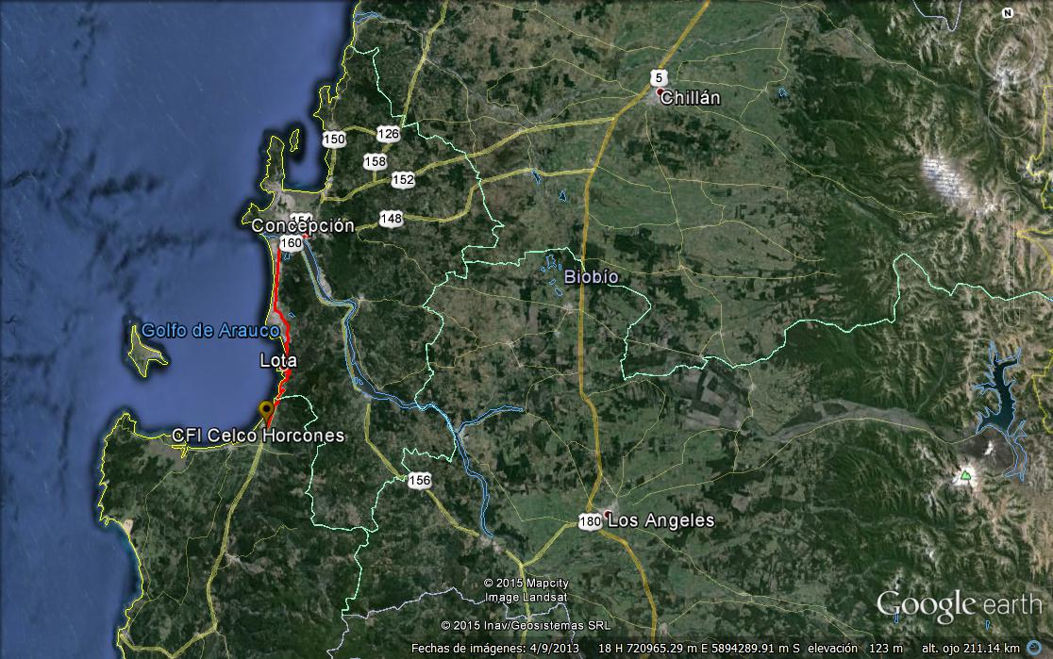

Figura 2. Mapa de ubicación Provincial (Fuente: Elaboración propia mediante herramienta Google Earth).
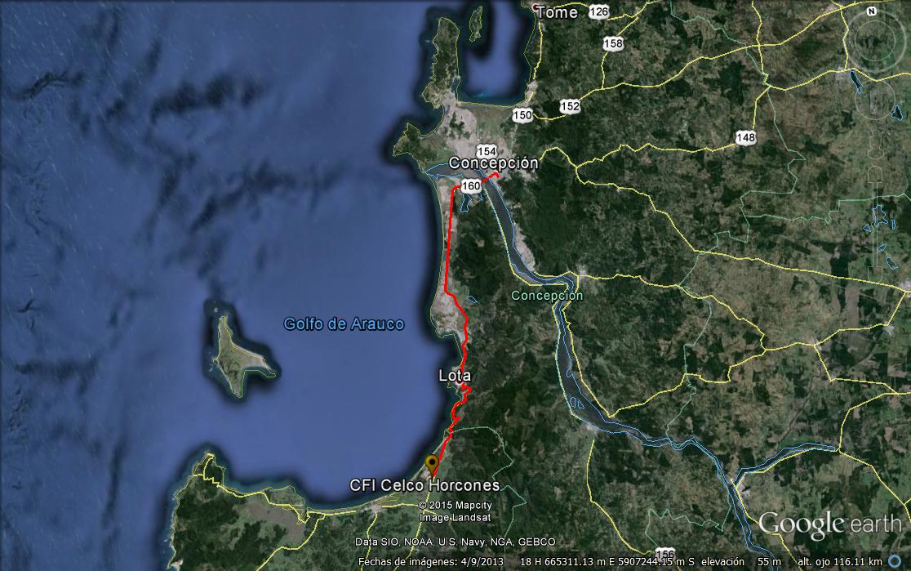

Figura 3. Mapa de ubicación local (Fuente: Elaboración propia mediante herramienta Google Earth).
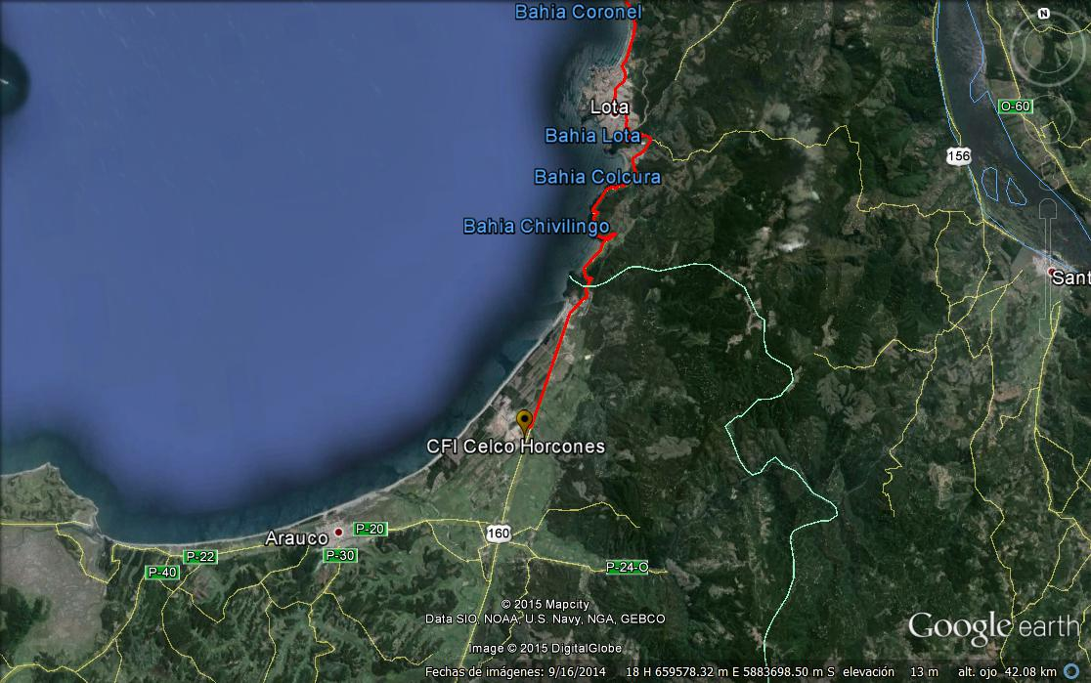
Coordenadas UTM de referencia (En DATUM WGS 84)
Datum: WGS84 | Huso: 18 | UTM N: 5879763 | UTM E: 657482
Ruta de acceso: Desde la ciudad de Concepción, tomar dirección al sur por avenida Los Carrera hasta cruzar el río Biobío a través del puente Llacolén, para luego continuar por la Ruta 160, cruzando las comunas de Coronel y Lota, hasta llegar a la comuna de Arauco, localidad de Carampangue, sector Horcones.

Figura 3. Layout del proyecto (Fuente: Elaboración propia mediante herramienta Google Earth).
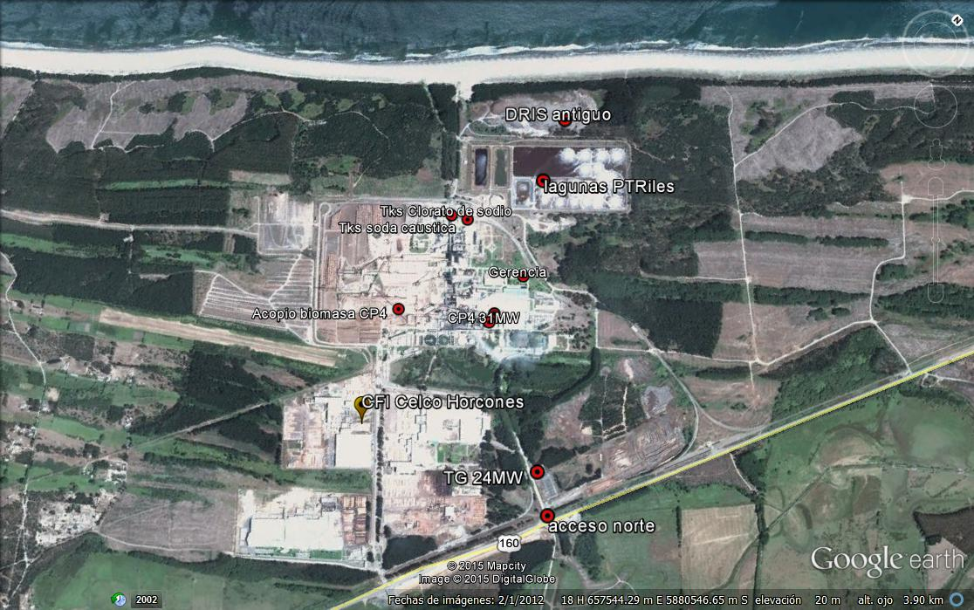

Figura 4. Layout del DRIS NP (Fuente: RCA 249/2007 de COREMA Biobío).

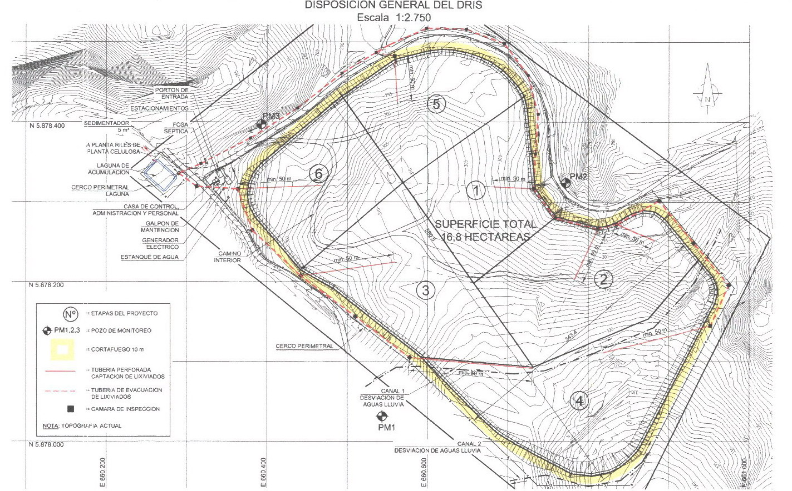

INSTRUMENTOS DE GESTIÓN AMBIENTAL QUE REGULAN LA ACTIVIDAD FISCALIZADA.

Identificación de Instrumentos de Gestión Ambiental que regulan la actividad, proyecto o fuente fiscalizada..
N° | Tipo de instrumento | N°/  Descripción | Fecha | Comisión / Institución | Nombre de la actividad, proyecto o fuente regulada | Comentarios | Instrumento fiscalizado
RCA | 182 | 2004 | 26-08-2004 | COREMA Biobío | DIA del proyecto Turbina de Respaldo de 24 MW | Pertenece al titular Arauco Bioenergía SA | SI
RCA | 50 | 2006 | 20-02-2006 | COREMA Biobío | DIA del proyecto Sustitución de Cloro elemental en el proceso de celulosa | ---- | SI
RCA | 170 | 2006 | 13-06-2006 | COREMA Biobío | DIA del proyecto Operación de la Turbina TG 24 MW con Petróleo Diésel como combustible alternativo | Pertenece al titular Arauco Bioenergía SA | SI
RCA | 423 | 2006 | 03-01-2007 | COREMA Biobío | DIA del proyecto Plan de mejoras en la gestión de insumos químicos y combustibles | ---- | SI
RCA | 249 | 2007 | 04-09-2007 | COREMA Biobío | DIA del proyecto Depósito de Residuos Industriales Sólidos (DRIS) de la Planta Celulosa Arauco Depósito de Rises en Horcones | ---- | SI
RCA | 125 | 2008 | 10-04-2008 | COREMA Biobío | DIA del proyecto Planta de cogeneración de energía eléctrica y vapor con Biomasa en CFI Horcones Caldera de Biomasa CFI Horcones | Cuenta con las respuestas de consulta de pertinencia:  - Carta N° 17/2011 SEA BB en relación a disposición de arenas y cenizas de CP4 en DRIS antiguo, informa que no requiere ingresar al SEIA  - Res. Ex. N° 331/2014 SEA BB, respecto del uso de arenas, cenizas y escorias de calderas de poder en relleno de caminos forestales y uso benéfico en suelos forestales de Arauco, informa que no requiere ingresar al SEIA | SI
RCA | 113 | 2008 | 30-04-2008 | COREMA Biobío | DIA del proyecto Manejo de subproductos en Planta Arauco | ---- | SI
RCA | 202 | 2012 | 28-08-2012 | COEVA Biobío | DIA del proyecto “Plan de cierre del vertedero actual de la Planta de Celulosa Arauco” | ---- | SI

ANTECEDENTES DE LA ACTIVIDAD DE FISCALIZACIÓN.

Motivo de la Actividad de Fiscalización.

Motivo:  Programada | Descripción del motivo:  Según Resolución SMA N°4/2014 que fija Programa y Subprogramas Sectoriales de Fiscalización Ambiental de Resoluciones de Calificación Ambiental para el año 2014.

Materia Específica Objeto de la Fiscalización Ambiental.

- Estabilidad del depósito de residuos industriales sólidos en su etapa de cierre
- Manejo y control de residuos sólidos
- Manejo y almacenamiento de sustancias químicas peligrosas
- Vigilancia de la calidad del aire

Aspectos relativos a la ejecución de la Inspección Ambiental.

Primer día de inspección

Fecha de realización:  27-08-2014 | Hora de inicio:  11:20 |  | Hora de finalización:  20:30
Fiscalizador encargado de la actividad:  Juan Pablo Granzow C. |  |  | Órgano:  SMA
Fiscalizadores participantes:  - Marcelo Guzmán  - Emelina Zamorano  - Francisco Riffo  - Erik Arévalo  - Marcos Villarroel |  |  | Órgano(s):  - SMA  - SEREMI de Salud Biobío  - SEREMI de Salud Biobío  - SAG Biobío  - SAG Biobío
Existió oposición al ingreso: NO |  | Existió auxilio de fuerza pública: NO
Existió colaboración por parte de los fiscalizados: SI |  | Existió trato respetuoso y deferente: SI
Entrega de antecedentes solicitados: SI |  | Entrega de acta: Sí (Ver Anexo 1)
Observaciones: No aplica

Segundo día de inspección

Fecha de realización:  28-08-2014 | Hora de inicio:  10:10 |  | Hora de finalización:  19:20
Fiscalizador encargado de la actividad:  Juan Pablo Granzow C. |  |  | Órgano:  SMA
Fiscalizadores participantes:  - Marcelo Guzmán  - Francisco Riffo |  |  | Órgano(s):  - SMA  - SEREMI de Salud Biobío
Existió oposición al ingreso: NO |  | Existió auxilio de fuerza pública: NO
Existió colaboración por parte de los fiscalizados: SI |  | Existió trato respetuoso y deferente: SI
Entrega de antecedentes solicitados: SI |  | Entrega de acta: Sí (Ver Anexo 1)
Observaciones: No aplica

Esquema de recorrido

Recorrido general de inspección:
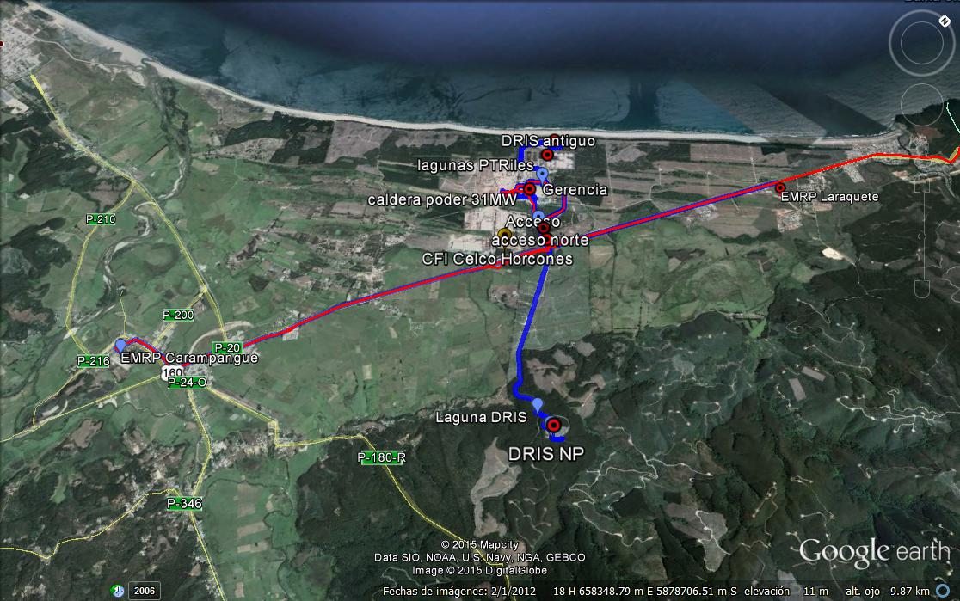

Detalle recorrido Primer día de inspección:
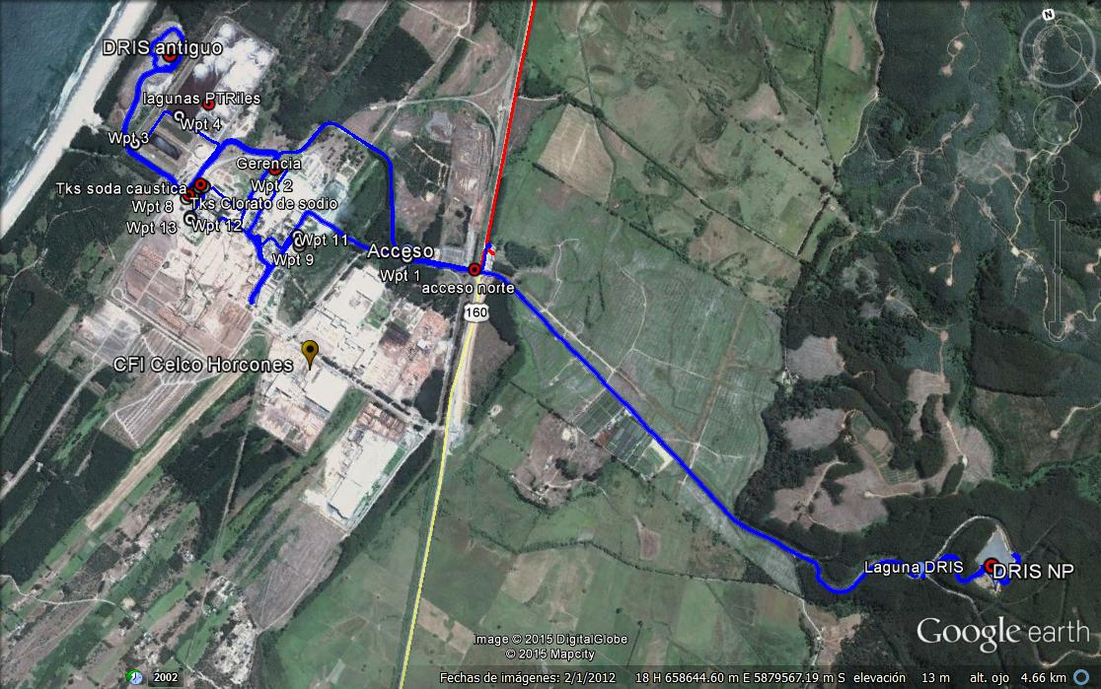

Detalle recorrido Segundo día de inspección:
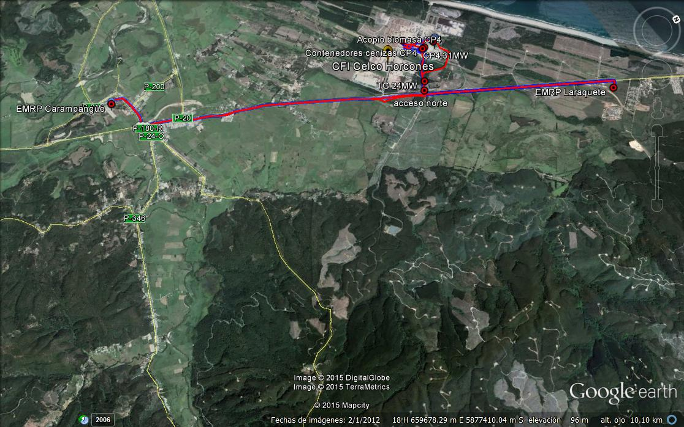

Detalle del Recorrido de la Inspección.

N° de estación | Nombre del sector | Descripción estación
1 | Oficina de Gerencia | Oficina de Gerencia
2 | DRIS antiguo | Depósito de residuos industriales sólidos antiguo en etapa de cierre
3 | DRIS NP | Depósito de residuos industriales sólidos no peligrosos en operación
4 | Área de Almacenamiento de insumos químicos | Área de descarga desde camiones y ferrocarril, áreas estancas con estanques verticales superficiales de soda cáustica, dióxido de cloro y clorato de sodio
5 | Área de Almacenamiento de combustible | Área de almacenamiento de Fuel Oíl N° 6 (FO6) mediante estanque de 500 m³ y otro de 2100 m³ de capacidad útil
6 | Bodega de cal viva | Bodega techada de cal viva para proceso y respaldo, en caso de falla de horno de cal
7 | Área de acopio de biomasa para CP4 | Área techada para acumulación de biomasa para combustible de caldera de poder N° 4
8 | Caldera de Poder N° 4 (CP4) | Caldera de Poder N° 4 (CP4) y turbogenerador N° 6 (TG6) y sala de control
9 | Área de acopio de cenizas CP4 | Área de acopio de cenizas pesadas y livianas de la caldera de poder N° 4
10 | Turbo generador de 24 MW | Turbogenerador de respaldo de 24 MW de la empresa Arauco Bioenergía SA
11 | EMRP Laraquete | Estación de monitoreo de la calidad del aire con representatividad poblacional en localidad de Laraquete
12 | EMRP Carampangue | Estación de monitoreo de la calidad del aire con representatividad poblacional en localidad de Carampangue

Aspectos relativos al Seguimiento Ambiental

Documentos Revisados

N° | Nombre del Informe Revisado | Aspecto Ambiental Relevante | Código SSA(*) | Fecha de recepción | Periodo que reporta | Organismo Revisor | Estado | N° de hecho constatado
1 | MONITOREO DE AGUAS SUBTERRÁNEAS EN LOS POZOS DEL DRIS NP ^{(*)} | Calidad de agua subterránea | 22192 | 30-05-2014 | 29-04-2014 | SMA | Revisado | 2
2 | MONITOREO DE AGUAS SUBTERRÁNEAS EN LOS POZOS DEL DRIS NP ^{(*)} | Calidad de agua subterránea | 23640 | 22-07-2014 | 23-06-2014 | SMA | Revisado | 2
3 | MONITOREO DE AGUAS SUBTERRÁNEAS EN LOS POZOS DEL DRIS NP ^{(*)} | Calidad de agua subterránea | 26216 | 17-09-2014 | 19-08-2014 | SMA | Revisado | 2
4 | MONITOREO DE AGUAS SUBTERRÁNEAS EN LOS POZOS DEL DRIS NP – Parámetro Sr-90 pendiente en informe 23640 ^{(*)} | Calidad de agua subterránea | 26450 | 30-09-2014 | 23-06-2014 | SMA | Revisado | 2
5 | MONITOREO DE AGUAS SUBTERRÁNEAS EN LOS POZOS DEL DRIS NP – Parámetro Sr-90 pendiente en informe 23640 ^{(*)} | Calidad de agua subterránea | 28876 | 05-01-2015 | 19-08-2014 | SMA | Revisado | 2

(*): El Informe se vincula a los seguimientos asociados a la RCA N° 249/2007, Considerando 3.6.

HECHOS CONSTATADOS.

Estabilidad del depósito de residuos industriales sólidos en su etapa de cierre.

Número de hecho constatado: 1 | Estación N°: 1 y 2
Documentación solicitada y entregada:
---
Exigencias:
RCA 202/2012, Considerando 3. Principales Obras y Actividades del Proyecto (…) DESCRIPCION DEL PROYECTO
“3. Que atendidos todos los antecedentes acompañados por el titular (…), es posible señalar que en general éste presenta las siguientes características:
(…)
Principales Obras y Actividades del Proyecto
El proyecto contempla tres etapas:
- ETAPA I: Medidas de Mejoramiento y Preparación del Cierre
- ETAPA II: Cierre Final del Vertedero; y
- ETAPA III: Post-Cierre y Seguimiento.
La Etapa I contempla obras menores de reparación de cierros perimetrales, adecuación de caminos de acceso e interiores, corrección de taludes, perfilamiento y compactación de la superficie final del vertedero. Estas actividades son necesarias para alcanzar la cota final y preparar el cierre final del vertedero. Durante la ejecución de la Etapa I, el vertedero continuará en operación, dependiendo del sector donde se estén ejecutando las labores de cierre.
La cobertura final y revegetación de la superficie reperfilada (Etapa II) permite reinsertar el vertedero paisajísticamente a su entorno.
Finalmente, la Etapa III contempla un programa de mantención de las obras de cierre, seguimiento y monitoreo de las variables ambientales relevantes.

Vida útil

La duración del cierre definitivo, se ha estimado en un año, considerando un plazo aproximado de seis meses para las obras de adecuación (Etapa I) y seis meses para las obras de cobertura y revegetación (Etapa II) dependiendo de la estacionalidad. (énfasis agregado)
Cabe señalar que estas estimaciones de plazo pueden variar de acuerdo a la estacionalidad en que se obtengan las autorizaciones correspondientes, en tanto se requiere realizar las obras de siembre hasta, a lo más, inicios de invierno.

Descripción Cronológica de las Etapas

Según lo indicado la implementación del Plan de Manejo y Cierre contempla tres etapas:
- ETAPA I: Medidas de Mejoramiento y Preparación del Cierre
- Etapa II: Cierre Final del Vertedero; y
- Etapa III: Post-Cierre y Seguimiento.

Etapa I: Mejoramiento y Preparación de Cierre

Durante esta etapa se desarrollan todas las obras tendientes a minimizar los impactos o riesgos ambientales y de seguridad. Incluye las siguientes medidas:
Mejoramiento de caminos y cierre perimetral;
Corrección de la pendiente de los taludes exteriores;
Perfilamiento y compactación de la superficie superior del vertedero;
Implementación de la cobertura final en los sectores con altura y pendientes suficientes de la superficie final;

La construcción de las obras de mejoramiento y el cierre progresivo se desarrollará desde el sector A hacia el sector C, (ver figura N° 4 en anexos a la DIA). Una vez terminada la Etapa I de cierre en el sector A, se iniciarán las actividades de la Etapa I en el sector B. Paralelamente se iniciará la Etapa II en el sector A, para continuar con el sector B, una vez se haya concluido las actividades de la Etapa I para ese sector.
Etapa II: Cierre Final del Vertedero
En esta Etapa se busca reinsertar el vertedero dentro de su contexto paisajístico, contemplando las siguientes actividades:
- Implementación de capa de cobertura;
- Revegetación e integración al paisaje.
(…)
Análisis de aspectos ambientales potenciales en el sitio de emplazamiento
(…) De acuerdo a los antecedentes allí presentados y las observaciones efectuadas en terreno, es posible indicar lo siguiente:
- Emisión de polvo: son mínimas debido a la compactación y la humedad de los residuos, y a la presencia de una cortina arbolada que bloquea el paso directo del viento sobre el vertedero;
- Arrastre de sólidos con aguas superficiales: el vertedero tiene una superficie reducida y; en consecuencia, la cantidad de aguas lluvias que pudieran arrastrar sólidos no es relevante. No obstante, en sus taludes exteriores podría producirse efectos de erosión debido a las pendientes actuales (sobre 1:1), las cuales serán rebajadas en la Etapa II;
- Infiltración de aguas de contacto hacia la napa subterránea (…)
No obstante lo anterior, el Plan de Manejo y Cierre contempla una serie de medidas para evitar los efectos y situaciones anteriormente mencionados. (…)

DESCRIPCION DEL PROYECTO
A continuación, se describe cada etapa del proyecto de forma detallada.

Etapa I: mejoramiento y preparación de Cierre
Las obras de mejoramiento y cierre tienen por objetivo evitar o minimizar los eventuales riesgos ambientales del vertedero existente, y contempla las siguientes medidas:
(…)
- Corrección de la pendiente de los taludes exteriores (ver Cortes en Figura 6 de la DIA);
- Perfilamiento y compactación de la superficie superior del vertedero (ver Figura 5 de la DIA);
- Disposición de cobertura (sustrato) final en los sectores con altura y pendientes suficientes de la superficie final (ver Figura 7 de la DIA).

Mejoramiento de la Infraestructura Básica
(…)
Corrección de la Pendiente de los Taludes Exteriores

Considerando los eventuales problemas de inestabilidad o erosión de los taludes exteriores con pendientes, se propone remover los residuos que se encuentran sobre la pendiente máxima de 1:3 (V:H). Lo anterior básicamente en el Sector A y en un grado menor en el Sector B (ver Figura 4 de la DIA). El material excedente será reincorporado en el mismo relleno.
Una vez que se haya logrado la línea de perfilamiento definitivo, será posible efectuar una cobertura de los residuos. La operación se realizará desde el sector noreste avanzando al sector sur oeste en la medida en que se vayan completando las áreas de trabajo.
(…)
Para mantener y/o incrementar la estabilidad de taludes, el proyecto contempla evaluar en terreno, una vez que se comience con la remodelación de taludes, si es necesario intervenirlos para mejorar su aptitud; de no ser necesario, se dejarán en las mismas condiciones actuales.

Perfilamiento y Compactación de la Superficie

El perfilamiento superior de la superficie del vertedero tiene por objeto establecer pendientes mínimas de un 5% hacia los costados del relleno, de manera de garantizar un drenaje gravitacional de las aguas lluvia y minimizar su infiltración.
Antes de instalar la cobertura final, se propone compactar una capa de 20 cm de material fino ()cenizas).
Cabe mencionar que, el diseño del cierre considera pendientes de 5% en el eje longitudinal y pendientes de 2% en los ejes transversales de la superficie superior del relleno, estas pendientes impiden la acumulación de aguas lluvia en la plataforma superior del relleno.

Cobertura final
En aquellos sectores que alcanzan la cota final (… alcanzarán una cota máximo de 27 msnm), se efectuará una cobertura final de los residuos, minimizando de esta manera la infiltración de aguas lluvia y cualquier problema de erosión.

El perfil de la superficie final del relleno, comprenderá las siguientes capas:
- Cenizas compactadas: 0,2 m
- Ceniza mezclada con corteza: 0,4 m
- Corteza con arena (proveniente de las canchas de acopio de troncos): 0,2 m
De esta forma, la capa de cobertura final tendrá un espesor total de 0,8 m lo cual permitirá el desarrollo de vegetación en la superficie.

Se efectuará la compactación de una capa de 20 cm de cenizas, con dosificación de agua para evitar la emisión de polvo y lograr la humedad óptima. (…) La capa de cenizas compactadas funcionará como una barrera de menor permeabilidad que impide la infiltración de las aguas lluvia hacia los residuos, efecto que será reforzado por la pendiente mínima de 5% de la superficie final, para evitar el estancamiento de aguas.
La mezcla de arenas con corteza y residuos de las canchas de acopio de maderas facilita el desarrollo de vegetación de raíces cortas, evitándose la extracción de un volumen importante de suelo vegetal en lugares externos.”

Hechos:

- Durante las actividades de inspección del día 27-08-2014, los fiscalizaron verificaron el estado en que se encontraba el Depósito de Residuos Industriales Sólidos antiguo (DRIS original). A continuación se detallan los hallazgos realizados:
- Se procede a realizar georreferenciación de punto de acceso a plataforma, estableciendo que sus coordenada UTM (WGS84 18s) son: 5.881.373 N; 657.193 E.
Adicionalmente, los fiscalizadores verifican que No se están realizando faenas de disposición de residuos en el DRIS al momento de la inspección, luego de recorrer el DRIS a lo largo de los sectores A, B y C. Consultado el Sr. Francisco Saavedra respecto de la fecha asociada al término de las operaciones de disposición de residuos sólidos, éste informa que no se está recibiendo residuos de ningún tipo y que los últimos residuos depositados en el DRIS se dispusieron hace dos (02) meses, es decir durante el mes de Junio del 2014.
- Realizado el recorrido por los tres sectores (A, B y C), los fiscalizadores observan que no existen sistemas de manejo de aguas lluvias construidos, por lo que estas aguas escurren libremente sobre el DRIS. Se observan cárcavas y grietas sobre el DRIS y sus taludes asociadas a escurrimiento superficial, así como abundante desmoronamiento y escurrimiento (deslizamiento) de material desde los taludes hacia el perímetro exterior del depósito, alcanzando la vegetación y zonas húmedas que circundan al DRIS. En lo particular, los fiscalizadores observan tres sectores del DRIS, que presentan derrumbes del material de la pila de residuos. Se observan además, ejemplares de eucaliptus secos, ubicados en el perímetro sureste del DRIS, en uno de los sectores donde se evidencia uno de los derrumbes señalados anteriormente.

De acuerdo a lo observado en terreno, y a la fecha de término de las operaciones de recepción de este depósito, se establece que el proyecto se encuentra en la Etapa 1 de su plan de cierre, aprobado mediante RCA 202/2012 de la Comisión de Evaluación Ambiental de la Región del Biobío. Dicha etapa contempla:
- Mejoramiento de infraestructura, caminos, reparación de cierre perimetral y obtención de material de cobertura
- Corrección de pendientes de taludes exteriores, para control de inestabilidad y erosión de taludes, mediante remoción de residuos que se encuentren en pendientes superiores a 1:3 (V:H), reincorporando excedentes.
- Perfilamiento y compactación de la superficie superior del vertedero. Disposición de sustrato para cobertura final en sectores con altura y pendiente suficientes (cota máxima de 27 msnm) para minimizar infiltración de aguas lluvias. El cierre del vertedero considera pendientes de 5% en el eje longitudinal y 2% en los ejes transversales de la superficie superior del relleno, impidiendo acumulación de aguas lluvias en la plataforma superior de éste. El perfil de la superficie final contempla Cenizas compactadas (0,2 m de espesor), Ceniza mezclada con corteza (0,4 m) y Corteza con arena (0,2 m), con un espesor final de 0,8 metros, para permitir desarrollo de vegetación.

Dado que se trata de un cierre progresivo, en la medida que se ejecuta la etapa 1 de un sector, se pasa automáticamente a la Etapa 2 que contempla la revegetación del sector, y control de emisiones de material particulado mediante humectación de superficies y control de taludes. Paralelamente, el siguiente sector inicia su Etapa 1 de cierre progresivo.

De acuerdo a lo observado en terreno, en relación a las obras de mitigación comprometidas para las etapas I y II del cierre, dado que el depósito dejó de operar en Junio del 2014 con el sector C, se puede establecer que el titular no ha ejecutado las siguientes obras comprometidas en las Etapas I y II en los Sectores A, B y C:
- No ha iniciado las obras en el sector C correspondientes a las Etapas I. Estas incluyen:
  - Corrección de cobertura de taludes
  - Corrección de la pendiente de taludes y plataforma superior,
  - Perfilamiento y compactación de la capa superficial de la plataforma superior para alcanzar la cota final
  - Ejecución de medidas para minimizar infiltración y aposamiento de aguas lluvias, controlando el escurrimiento de aguas lluvias con y sin contacto directo
  - Disposición de cobertura final mediante tres capas

- No ha ejecutado el cierre final en los sectores A y B con las tres capas propuestas, controlando así la erosión en los taludes exteriores debido a las pendientes originales del orden de 45° (1:1) y la acumulación de aguas lluvia en su superficie. Los deslizamientos observados en los taludes, permitieron verificar que la falta de medidas de control ha afectado a la vegetación arbórea perimetral destinada a controlar el arrastre de material particulado por efecto del viento, aumentando la superficie originalmente ocupada por el vertedero de residuos industriales. Las obras no ejecutadas en estos dos sectores incluyen:
  - Corrección de cobertura de taludes
  - Corrección de la pendiente de taludes (1:3) y plataforma superior (5%)
  - Perfilamiento y compactación de la capa superficial de la plataforma superior para alcanzar la cota final de 27 msnm y pendiente de 5%
  - Ejecución de medidas para minimizar infiltración y aposamiento de aguas lluvias, controlando el escurrimiento de aguas lluvias con y sin contacto directo
  - Disposición de cobertura final mediante tres capas
  - Revegetación e integración al paisaje

Realizado el examen del registro fotográfico, y los antecedentes plasmados en el acta de inspección, se verifica que la RCA 202/2012 no ha sido ejecutada, no habiendo sido implementadas las medidas de control de impactos comprometidas para las Etapas 1 y 2 del plan de cierre aprobado, permitiendo que el DRIS antiguo pierda estabilidad estructural en su plataforma superior y taludes laterales, y ocasionando el libre escurrimiento de aguas lluvias con contacto directo con los residuos industriales sólidos, deslizamiento de residuos por los taludes no re-perfilados, sin contar con las medidas de control y contención requeridas para evitar la afectación de la calidad del suelo, calidad del agua y calidad de la flora circundante.

Registro
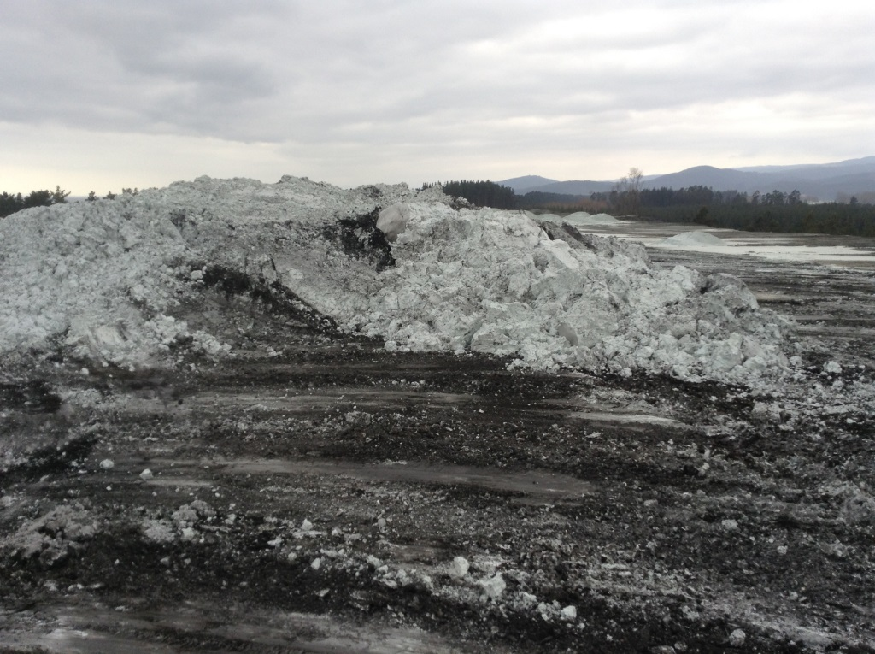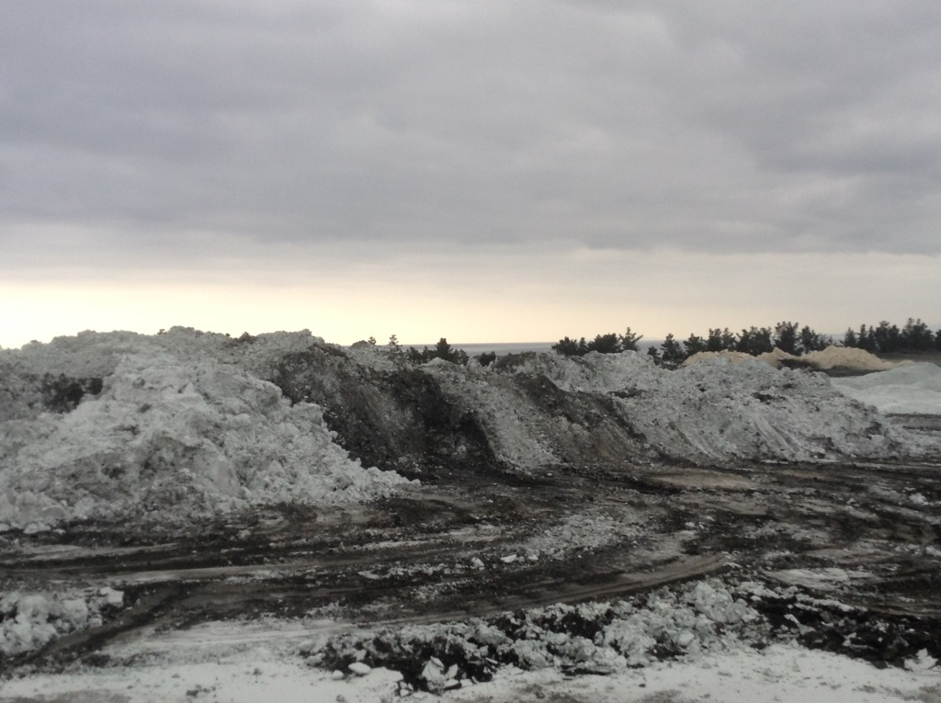
Fotografía 1. | Fecha: 27-08-2014
Coordenadas DATUM WGS84 HUSO 18 | Coordenada Norte: 5881391 | Coordenada Este: 657159
Descripción de medio de prueba: En las imágenes se observan acopios no consolidados de cenizas, dispuestos en pilas sobre el depósito DRIS antiguo. Estos acopios en pilas no han sido distribuidos o consolidados. Se desconoce su antigüedad en el área.

Registros
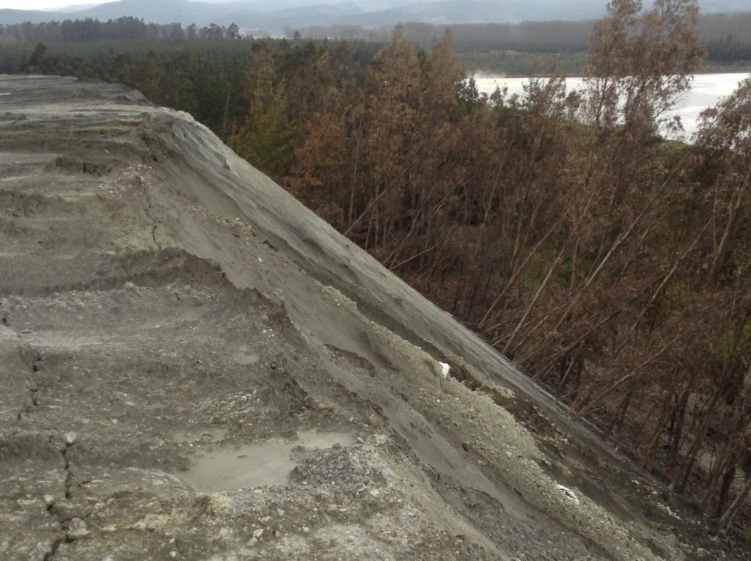
Fotografía 2. | Fecha: 27-08-2014
Coordenadas DATUM WGS84 HUSO 18 | Coordenada Norte: 5881475 | Coordenada Este: 657301
Descripción de medio de prueba: En la imagen se observa parte del talud del depósito. El ángulo de éste es de 40 a 45°, correspondiente al ángulo original del talud. No se observa compactación o reperfilamiento para lograr el perfil de 1:3 (Vertical:Horizontal) comprometido, siendo más cercano a la relación 1:1. En la base del talud del depósito, se observan árboles afectados por la disposición de los residuos, que han sido tumbados por estos. Asimismo, la vegetación se observa seca, deshidratada o quemada.

Registros
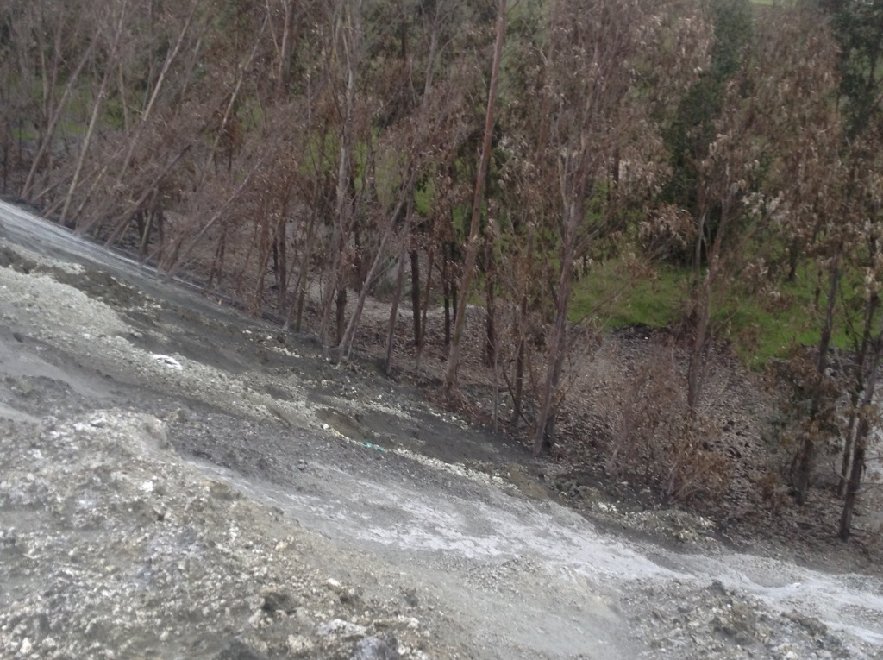 |  |  | 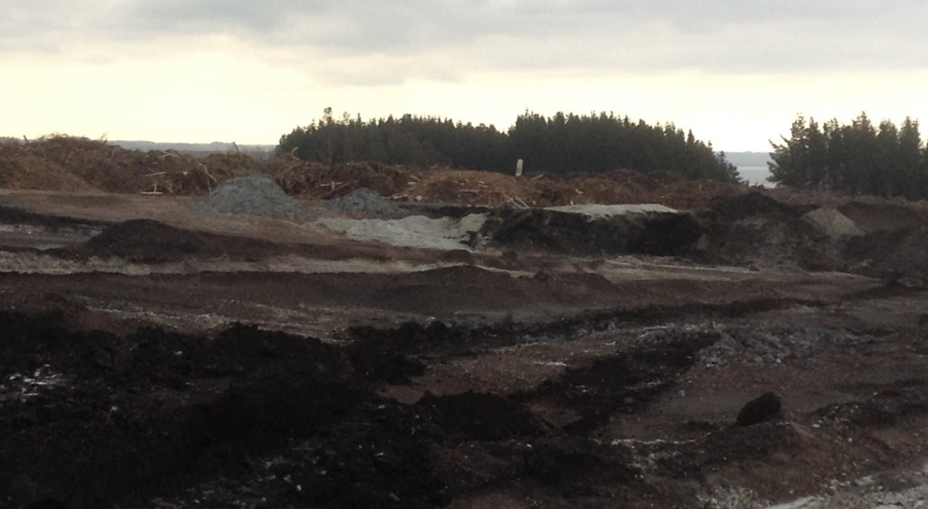
Fotografía 3. | Fecha: 27-08-2014 |  | Fotografía 4 | Fecha: 27-08-2014
Coordenadas DATUM WGS84 HUSO 18 | Coordenada Norte: 5881511 | Coordenada Este: 657313 | Coordenadas DATUM WGS84 HUSO 18 | Coordenada Norte: 5881442 | Coordenada Este: 657161
Descripción medio de prueba:  En la imagen se observan individuos (árboles) plantados en el punto de contacto con el talud del DRIS original. Estos árboles se observan secos, con evidencias de escurrimiento de aguas con contacto directo en la base. |  |  | Descripción medio de prueba:  En la imagen se observan diversas acumulaciones de residuos en pilas, correspondientes a cenizas y cortezas, sin cobertura, distribución o compactación. No se observa presencia de maquinaria realizando labores de cierre.

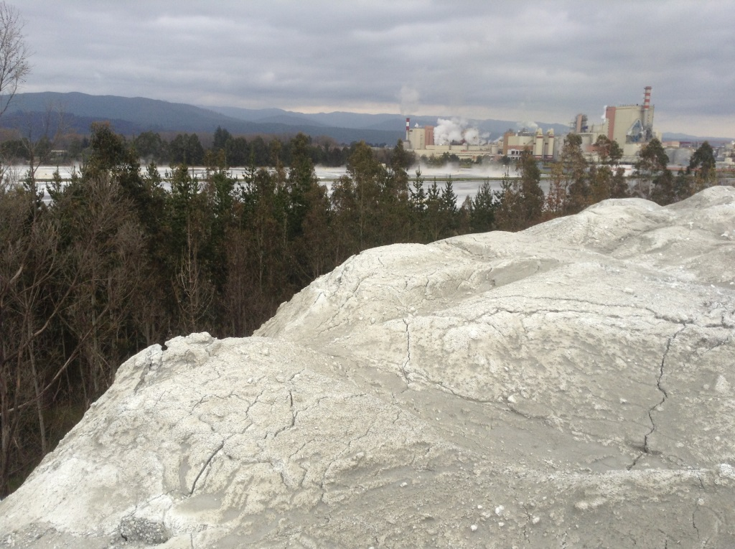 |  |  | 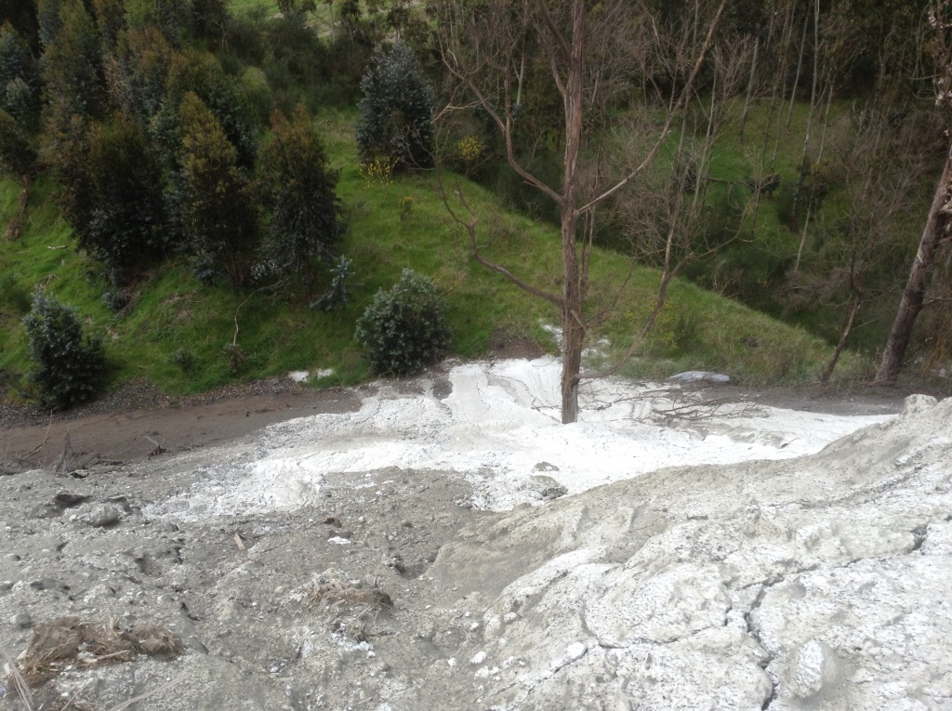
Fotografía 5. | Fecha: 27-08-2014 |  | Fotografía 6. | Fecha: 27-08-2014
Coordenadas DATUM WGS84 HUSO 18 | Coordenada Norte: 5881476 | Coordenada Este: 657304 | Coordenadas DATUM WGS84 HUSO 18 | Coordenada Norte: 5881476 | Coordenada Este: 657304
Descripción medio de prueba:  En la imagen se observa borde del coronamiento del DRIS original, consistente en cenizas acopiadas sin manejo de aguas lluvias. Se observa presencia de fisuras asociadas al escurrimiento de estas aguas por su superficie. |  |  | Descripción medio de prueba:  En la imagen se observa escurrimiento de residuos por efecto de aguas lluvias. Lo residuos arrastrados han escurrido por el talud, saliendo del área del depósito.

Registros
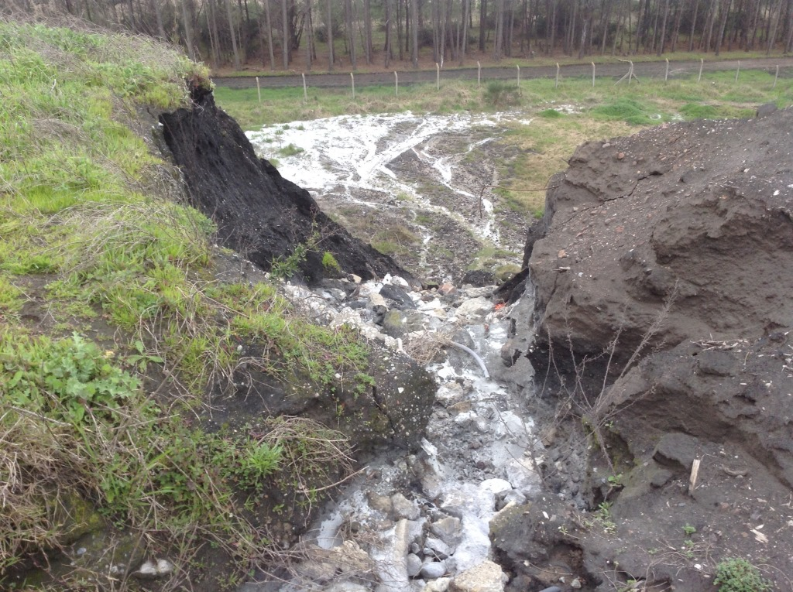
Fotografía 7. | Fecha: 27-08-2014
Coordenadas DATUM WGS84 HUSO 18 | Coordenada Norte: 5881510 | Coordenada Este: 657159
Descripción de medio de prueba: En la imagen se observa presencia de agua escurriendo por el talud del depósito DRIS antiguo, formando una cárcava de 1,5 metros de profundidad en punto de contacto entre el talud y la plataforma superior. Estas aguas escurren, arrastrando residuos hasta el pie el talud, permitiendo el afloramiento de residuos. No se observa manejo para controlar la situación.

Registros
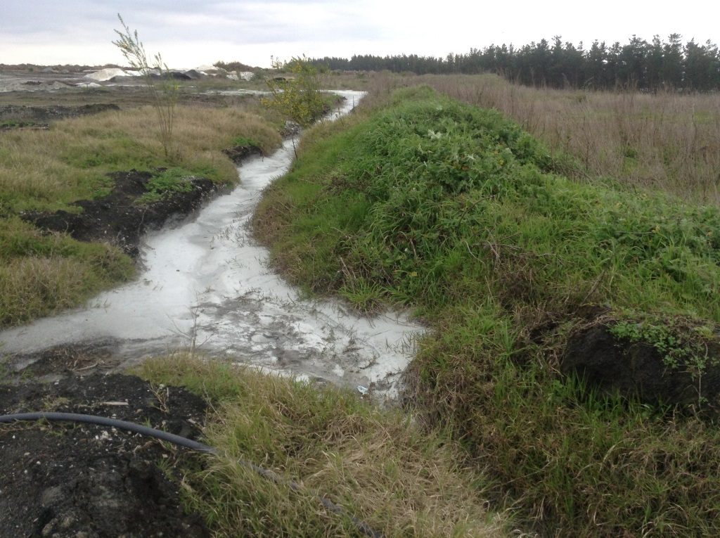 |  |  | 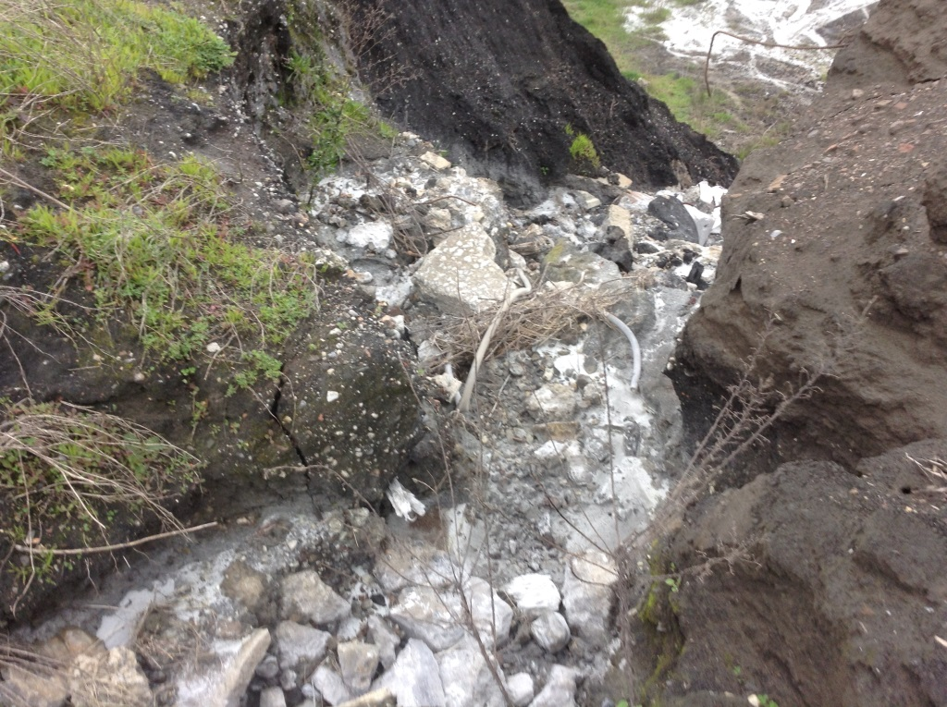
Fotografía 8. | Fecha: 27-08-2014 |  | Fotografía 9 | Fecha: 27-08-2014
Coordenadas DATUM WGS84 HUSO 18 | Coordenada Norte: 5881510 | Coordenada Este: 657159 | Coordenadas DATUM WGS84 HUSO 18 | Coordenada Norte: 5881510 | Coordenada Este: 657159
Descripción medio de prueba:  En la imagen se observa escurrimiento de aguas con contacto directo con residuos, desde el sector de acopio con cenizas. En las imágenes de las Fotografías 7 y 9 se observa el efecto de este escurrimiento. No se observan obras para controlar esta situación. |  |  | Descripción medio de prueba:  En la imagen, sacada en el mismo punto de la fotografía anterior, se observa la cárcava formada por el escurrimiento de agua, que ha removido el material de cobertura y sello, exponiendo los residuos al arrastre pendiente abajo.

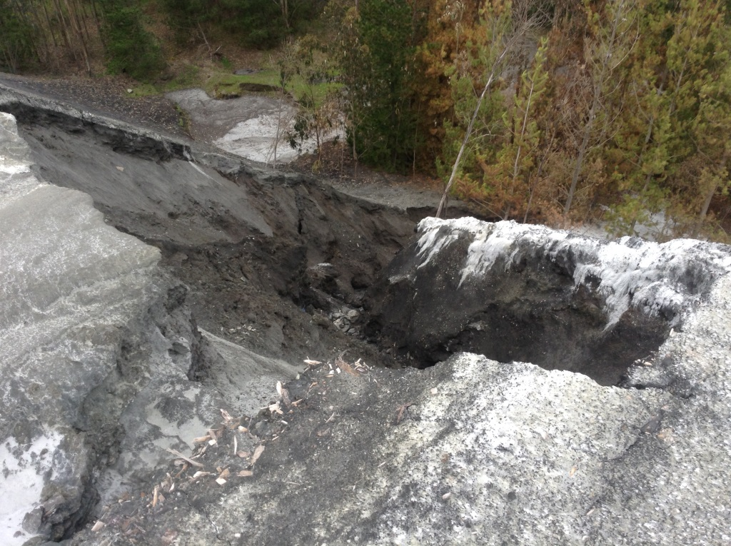 |  |  | 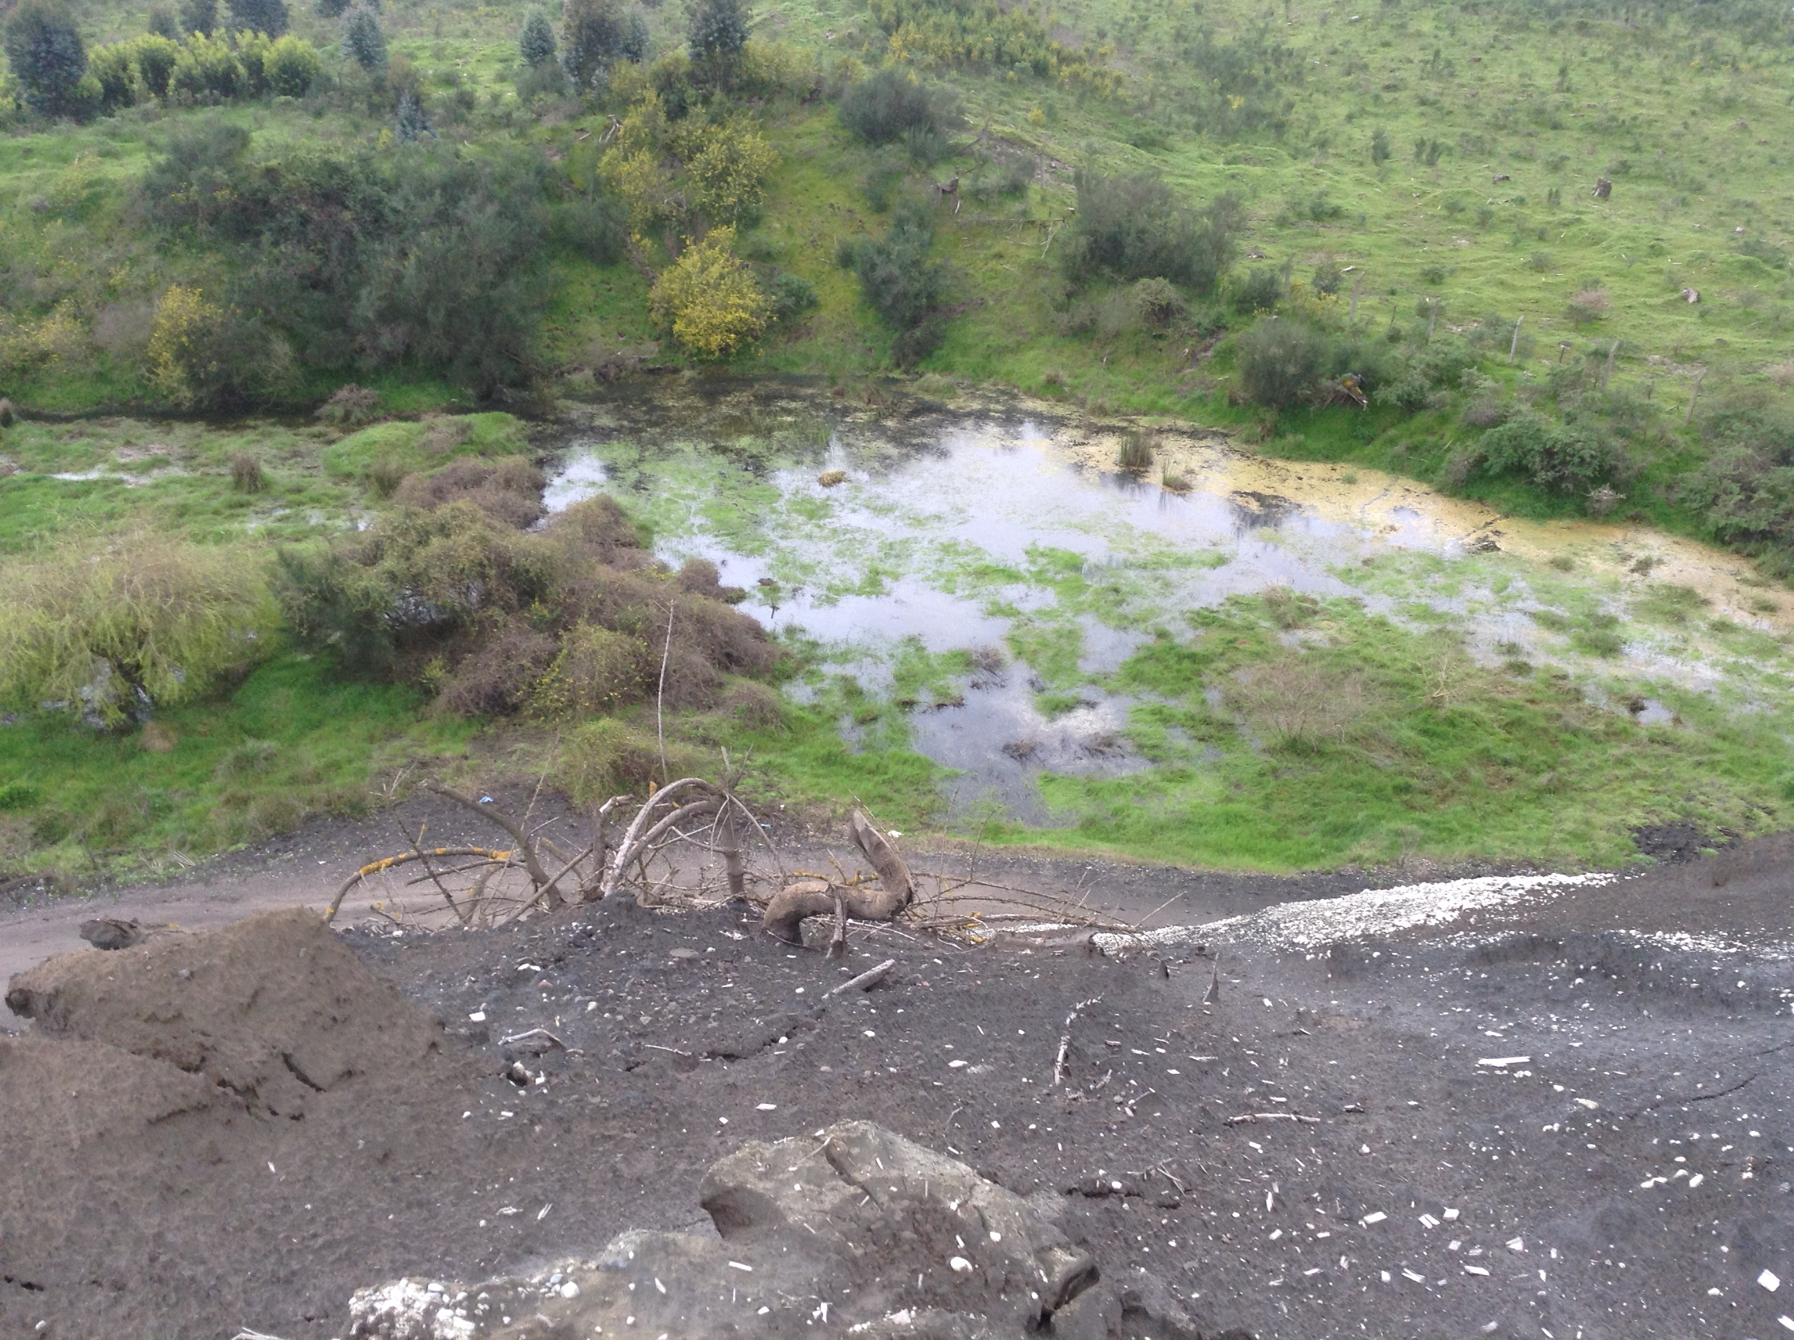
Fotografía 10. | Fecha: 27-08-2014 |  | Fotografía 11. | Fecha: 27-08-2014
Coordenadas DATUM WGS84 HUSO 18 | Coordenada Norte: 5881426 | Coordenada Este: 657279 | Coordenadas DATUM WGS84 HUSO 18 | Coordenada Norte: 5881557 | Coordenada Este: 657293
Descripción medio de prueba:  En la imagen se observa deslizamiento de residuos producto del escurrimiento de agua sobre la superficie del coronamiento y talud lateral del DRIS antiguo. El arrastre de residuos producido por este escurrimiento de aguas, alcanzó los arboles ubicados al pie del talud, tumbándolos. |  |  | Descripción medio de prueba:  En la imagen se observa acumulación de aguas con contacto, acumuladas al pie del talud del DRIS antiguo. Estas aguas se encuentran en zona arenosa, infiltrando. No se observan obras de contención o conducción ejecutadas en el sector.

Manejo y control de residuos sólidos.

Número de hecho constatado: 2 | Estación N°: 1 y 3
Documentación solicitada y entregada:
- Autorización sanitaria del sistema de alcantarillado particular instalado para el DRIS NP, asociado al PAS 91 de la RCA 249/2007
- Monitoreo de aguas subterráneas en tres pozos (PM1, PM2 y PM3) en sector DRIS NP, asociados a los COD SSA N° 22192, 23640, 26216, 26450, 28876
Exigencias:
RCA 249/2007. Considerando 3.1. Etapa de Construcción
“3.1. Etapa de Construcción
La construcción y/o habilitación de 6 celdas iniciará al terminarse la vida útil del vertedero existente.
En la etapa de construcción y/o habilitación del proyecto, cuya duración será de hasta 3 meses para cada celda, se dará empleo a un máximo de 12 personas, considerando jefe de obras, supervisor de obras, operadores de maquinaria, choferes de camiones, chofer para transporte de personal y obreros.
(…)
Durante la etapa de construcción se habilitará la infraestructura necesaria para llevar a cabo las labores propias de depósito. Dentro de estas obras se considera:
(…)
- Habilitación de cierre (cerco de 1.8 m de altura consistente en malla bizcocho soportada por postes de madera), con portón a la entrada del predio del depósito, cortina perimetral de árboles y de un cortafuego (10 m de ancho, inmediatamente a continuación del dique del DRIS NP, libre de vegetación de cualquier tipo y durante toda la vida útil del proyecto. (…)
- Construcción de una laguna de acumulación de lixiviados en el lado sur del camino de acceso;
- Construcción de un ducto que transporte los lixiviados desde el DRIS NP a la planta de tratamiento de RILes de la planta de celulosa.

Se estima una duración de 3 meses para esta etapa del proyecto. Además, se habilitarán durante la etapa de operación las celdas Nº 2 a Nº 6, estimándose un periodo de 3 meses de construcción para cada una de ellas.”

RCA 249/2007. Considerando 3.6.
“3.6. Monitorear cada 2 meses las aguas subterráneas de 3 pozos (PM1, PM2 y PM3 de la figura AD-1 de Adenda 1) los siguientes parámetros: aluminio, arsénico, boro, cadmio, cobre, hierro disuelto, manganeso, calcio, magnesio, fósforo, sodio, bario, potasio, silicio, mercurio, molibdeno, níquel, nitrógeno total kjeldahl, N-nitrato + N-nitrito, plomo, selenio, sulfatos, sulfuros, zinc, estroncio 90, pH, SST, DQO, conductividad y color aparente. Los resultados del monitoreo deberán compararse con datos existente de línea base y con normas NCh 409 y DS 46, a objeto de efectuar un efectivo y eficiente seguimiento de la operación del depósito, de tal forma que permita detectar alteraciones en las aguas subterráneas y tomar medidas correctivas, en caso de requerirse. El informe se entregará a CONAMA Biobío y SEREMI de Salud Delegación Provincial de Arauco, 30 días después de realizado el muestreo”
Hechos:

Durante las actividades de inspección del día 27-08-2014, se procede a realizar inspección de Depósito de Residuos Industriales Sólidos No Peligrosos (DRIS NP), verificándose los siguientes hechos:
  - Realizado el recorrido en terreno, los fiscalizadores establecen mediante GPS GARMIN, que las coordenadas UTM (WGS84 18s) del DRIS NP son las siguientes: 5.877.966 N; 660.354 E.
Se constata el estado del DRIS NP, el que está en operación al momento de la inspección. Don Francisco Saavedra, Subgerente MASSO, informa que el DRIS NP lleva cuatro (04) meses en operación, es decir a contar del mes de abril del 2014.
Por lo anterior, se verifica que el DRISP NP y el DRIS antiguo operaron simultáneamente por un periodo de dos (2) meses como sitio de disposición final de Rises del CFI, debiendo haber iniciado operaciones una vez finalizada la vida útil del DRIS antiguo.

- Desde el punto de vista administrativo, los fiscalizadores verifican que en la instalación existe un registro de ingreso implementado al DRIS NP, el que considera entre otros aspectos; tipo de residuos (producto); nombre; RUT; Patente; Hora de ingreso; N° Guía; Volumen m, Unidad de generación; y Destino en DRIS.
- Con relación a su nivel de ejecución, los fiscalizadores verifican la construcción y operación de la Celda N° 1 del DRIS NP, la cual al momento de la inspección se encuentra en operación, realizándose faenas de acopio de residuos. Desde el punto de vista constructivo, se observan implementados los sistemas de impermeabilización; de captación de gas; y de recolección de lixiviados en dicha celda, además de la presencia de dos (2) maquinarias en el DRIS NP; una excavadora y una motoniveladora.
- Respecto del manejo de lixiviados, los fiscalizadores verifican la presencia de la laguna de lixiviados que recolecta los RILes del DRIS NP, la que cuenta con cerco perimetral de reja metálica en todo su contorno. Consultado el Sr. Francisco Saavedra respecto del control de caudales de ingreso y salida a la laguna de lixiviados, éste informa que dichos controles no existen. La laguna descarga los lixiviados por rebalse hacia la planta de tratamientos del CFI.
Con relación a lo anterior, los fiscalizadores observan que el cerco perimetral que debe impedir el acceso de fauna terrestre a la laguna de lixiviados, no resguarda íntegramente el ingreso de ésta al presentar falta de hermeticidad entre la base del cerco y el terreno natural (espacios libres entre el fin del cerco y el nivel del suelo).

Resultados examen de Información:

Del examen de información de la documentación señalada en la exigencia, es posible indicar que:
- Se procedió a examinar la autorización sanitaria del sistema de alcantarillado particular instalado para el DRIS NP, verificándose que esta fue emitida con fecha 25-08-2009 por la SEREMI de Salud región del Biobío, no habiendo observaciones adicionales al respecto.
- Se procedió a revisar los Informes de Monitoreo de Aguas Subterráneas del DRIS NP, correspondientes a los periodos Abril, Junio y Agosto del 2014, todos ingresados a la SMA a través del Sistema de Seguimiento Ambiental, destinados a verificar el correcto funcionamiento de la impermeabilización basal y lateral del DRIS NP.

Los puntos de monitoreo ejecutados por el titular, son reportados en cada informe según la imagen que se presenta a continuación:
Fuente: Informes de Monitoreo de Aguas Subterráneas en los 3 Pozos del DRIS NP reportados a la SMA con fecha 30-05-2014, 22-07-2014 y 17-09-2014

Las conclusiones de la revisión de estos informes son las siguientes.
- Informe de Monitoreo de aguas Subterráneas en los Pozos del DRIS NP (COD SSA 22192). Corresponde al periodo del 29-04-2014, reportado a la SMA con fecha 30-05-2014. Los resultados obtenidos se compararon con la Línea de Base, con la NCh 409/2005 y con el DS 46/2002 del MINSEGPRES. Los valores reportados se ajustan a los límites establecidos cuando están disponibles. En el caso del pH, si bien los valores son levemente más altos (básicos) que los reportados en la línea base, se encuentran dentro del rango de la NCh 409/05 y del DS 46/02. Si bien los análisis reportados fueron efectuados por el laboratorio HIDROLAB, y se ajustan a los requisitos de forma requeridos por la SMA, no acompañan los certificados de acreditación del laboratorio que realizó tanto la toma de muestra como los análisis, aun cuando en el informe se indica que éste se encuentra acreditado ante el INN LE 214-LE 215 de acuerdo a NCh-ISO 17025 Of 2005. Con respecto al parámetros Sr-90, los valores se encuentran bajo el nivel de detección de la técnica empleada por el laboratorio de la CCHEN, sin embargo, se indica que la toma de muestra fue realizada por el titular, y no por un laboratorio externo.
- Informe de Monitoreo de aguas Subterráneas en los Pozos del DRIS NP (COD SSA 23640 y 26450). Corresponden al periodo del 23-06-2014, reportados a la SMA con fecha 22-07-2014 y 30-09-2014. Los resultados obtenidos se compararon con la Línea de Base, con la NCh 409/2005 y con el DS 46/2002 del MINSEGPRES. Los valores reportados se ajustan a los límites establecidos cuando están disponibles. Si bien los análisis reportados fueron efectuados por el laboratorio HIDROLAB, y se ajustan a los requisitos de forma requeridos por la SMA, no acompañan los certificados de acreditación del laboratorio que realizó tanto la toma de muestra como los análisis, aun cuando en el informe se indica que éste se encuentra acreditado ante el INN LE 214-LE 215 de acuerdo a NCh-ISO 17025 Of 2005. Con respecto al parámetros Sr-90, los valores se encuentran bajo el nivel de detección de la técnica empleada por el laboratorio de la CCHEN, no indicándose si la toma de muestra fue realizada por el titular, por el laboratorio de la CHEN, o por un laboratorio externo.
- Informe de Monitoreo de aguas Subterráneas en los Pozos del DRIS NP (COD SSA 26216 y 28876). Corresponden al periodo del 19-08-2014, reportados a la SMA con fecha 17-09-2014 y 05-01-2015. Los resultados obtenidos se compararon con la Línea de Base, con la NCh 409/2005 y con el DS 46/2002 del MINSEGPRES. Los valores reportados se ajustan a los límites establecidos. . Los análisis reportados por el laboratorio HIDROLAB se ajustan a los requisitos de forma requeridos por la SMA, acompañando en esta oportunidad los certificados de acreditación del laboratorio que realizó los análisis, estableciéndose que se encuentran acreditados ante el INN LE 214-LE 215 de acuerdo a NCh-ISO 17025 Of 2005. Con respecto al parámetros Sr-90, los valores se encuentran bajo el nivel de detección de la técnica empleada por el laboratorio de la CCHEN, no indicándose si la toma de muestra fue realizada por el titular, por el laboratorio de la CHEN, o por un laboratorio externo.

Se debe tener presente que el procedimiento de toma de muestra debe ser realizado por personal acreditado, que respalde la idoneidad, certificación y acreditación requerida para resguardar la cadena de custodia hasta llegar al laboratorio de análisis respectivo. En este caso caso, las muestras de aguas subterráneas informadas a la SMA, fueron recolectadas por personal de la empresa titular, y remitidas al laboratorio externo, sin adjuntar la debida acreditación o certificación.
En relación a atraso en el reporte del parámetro Sr-90, si bien el titular informa que éste se debe a causas asociadas al laboratorio de la Comisión de Energía Nuclear (CCHEN) quienes por carga de trabajo no pudieron remitir su informe dentro del plazo de 30 días comprometido, su reporte ante la SMA debe ser realizado siempre vinculándose con los resultados físico-químicos previamente efectuados, en el entendido que no estarían cumpliendo con el requisito de forma establecido por la SMA, de no fraccionar informes de seguimiento bajo diferentes códigos del Sistema de Seguimiento Ambiental.
Si bien entre los reportes COD SSA 23640 y 26450 hay casi dos meses de desfase, esta diferencia se incrementó a 4 meses entre los reportes COD SSA 26216 y 28876, lo que afecta negativamente su revisión integral por parte de la SMA.

Registro
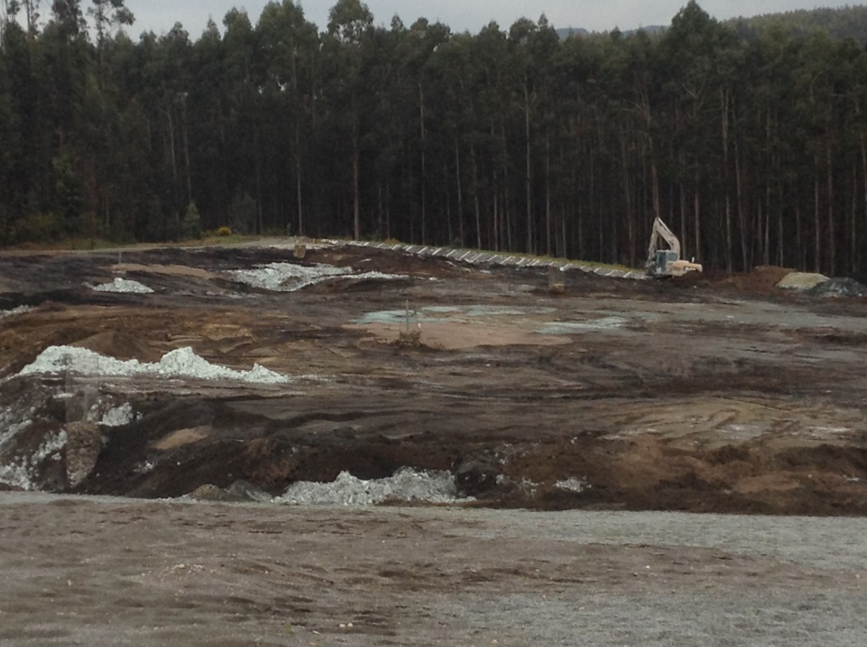
Chimenea biogás
Fotografía 12. | Fecha: 27-08-2014
Coordenadas DATUM WGS84 HUSO 18 | Coordenada Norte: 5877934 | Coordenada Este: 660377
Descripción de medio de prueba: En la imagen se observa que el DRIS NP nuevo se encuentra en operación. Se observa la presencia de una excavadora realizando trabajos en el borde de la membrana que recubre el muro lateral. Se observan acumulaciones de residuos en pilas, así como la presencia de chimeneas para la evacuación de biogás.

Registros
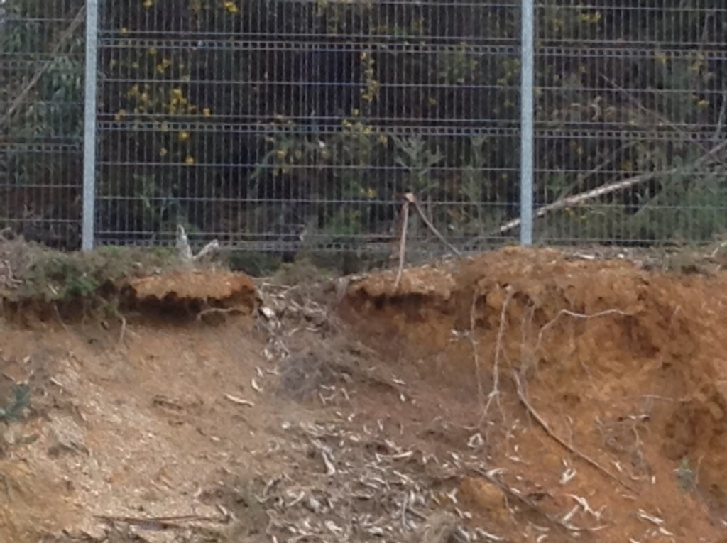
Fotografía 13. | Fecha: 27-08-2014
Coordenadas DATUM WGS84 HUSO 18 | Coordenada Norte: 5878040 | Coordenada Este: 660047
Descripción de medio de prueba: En la imagen se observa parte inferior del cerco perimetral de la piscina de acumulación de residuos líquidos del DRIS NP nuevo. Se puede observar que dicho muro perimetral no llega a estar en contacto con el suelo del sector, permitiendo que se genere un paso o abertura en su parte basal, por lo que no cumple con el objetivo de ser una barrera que impida el ingreso de fauna al sector.

Número de hecho constatado: 3 | Estación N°: 9
Documentación solicitada y entregada:
- Último resultado de Muestreo de cenizas volantes y pesadas según DS148/03
Exigencias:
RCA 125/2008. Considerando 3.2. Etapa de Operación
“3.2.- Etapa de operación(…)
- Caldera de Poder(…)
Manejo de Cenizas y Escorias

Para el manejo de cenizas, tanto la caldera como el precipitador cuentan con sistemas mecánicos de extracción y trasporte que las conducen a un contenedor. Una vez que éstos están llenos son cargados sobre camiones y enviados al depósito de residuos industriales de la Planta Arauco. ”

RCA 125/2008. Considerando 3.4.2.1. Generación de residuos Sólidos
“3.4.2.1.- Generación de residuos Sólidos
En esta etapa los principales residuos sólidos que se generarán corresponden a las cenizas y escoria de la caldera y del precipitador electrostático; en el Anexo I de la DIA se entregan análisis TCLP efectuados a cenizas provenientes de calderas similares a CP4 de Celulosa Arauco, y según las cuales no corresponde a un residuo peligroso.

En la Tabla N° 8 se cuantifican los principales residuos, sus cantidades aproximadas de generación y su forma de disposición, de acuerdo al sistema de gestión de residuos de Planta de Celulosa Arauco:

Tabla N° 8: Generación de Residuos Sólidos – Etapa de Operación
Residuo | Cantidad  estimada | Clasificación | Almacenamiento Temporal | Destino Final
Escoria y Cenizas | 2.100 ton/mes | NO Peligroso | Contenedores | Vertedero Autorizado
Aceites usados | 450 lt/mes | Peligroso | Bodega de Almacenamiento Planta Arauco.  Res. Nº 895/05  Servicio de Salud Arauco | Planta de Tratamiento de Aceites autorizada
Residuos con productos químicos peligrosos, elementos contaminados con aceites, grasas y solventes | 100 kg/mes | Peligroso | Bodega de Almacenamiento Planta Arauco.  Res. N° 895/05  Servicio de Salud Arauco | Relleno Sanitario para residuos peligrosos Autorizado

En el Anexo H de la DIA se entrega el Procedimiento de Gestión de Residuos, y la Resolución de Aprobación del Plan de Manejo de Residuos Peligrosos.
En Adenda 1, el titular aclara que las cenizas extraídas de la caldera (tanto de fondo como livianas) serán almacenadas temporalmente en contenedores, no recibirán ningún tipo de tratamiento, serán transportados en camiones en contenedores tapados y serán dispuestos en un vertedero para residuos industriales autorizado, específicamente, en el Depósito de Residuos Industriales Sólidos (DRIS) de la Planta Celulosa Arauco, que fue aprobado ambientalmente mediante Res Ex N° 249/2007.”

Hechos:

Durante las actividades de inspección del día 28-08-2014, se procede a realizar verificar las condiciones de almacenamiento de las cenizas pesadas y livianas (volantes) recuperadas y almacenadas, procedentes de la Caldera de Poder N° 4. Al respecto se verifica lo siguiente:
- Se procede a inspeccionar el acopio de ceniza pesada en operación, en compañía de Raúl Fuentealba (Jefe de calderas) y Francisco Saavedra (Subgerente MASSO). Se aprecia presencia de contenedor metálico para recepción y almacenamiento transitorio de ceniza pesada, y línea de recuperación de arena para lecho fluidizado. No se observa presencia de ceniza pesada fuera del contenedor y perímetro circundante a sistema de separación de arena.
- Se procede a inspeccionar el acopio de ceniza volante, post precipitador electroestático. Se observa presencia de sistema de recuperación bajo precipitador, el cual conduce corriente de ceniza volante recuperada hacia ciclón donde se realiza acondicionamiento mediante inyección de agua. Bajo dicho ciclón, se observa presencia de estructura techada donde se encuentra instalado contenedor metálico para almacenamiento transitorio de ceniza volante húmeda

En el área bajo contenedor, y alrededor de la estructura techada que lo alberga, se observa presencia de ceniza volante derramada en montículos que cubren una superficie de 6 m², alcanzando sumidero de cámara de captación de aguas lluvias adyacente. Consultado el Sr. Fuentealba respecto del manejo de aguas lluvias en el lugar, éste indica que los dos sumideros presentes frente a costado de contenedor de cenizas volantes, pertenecen a una misma cámara de captación de aguas lluvias, la cual se conecta con las red de aguas lluvias que descarga hacia la entrada de la planta de tratamiento de Riles del Complejo Forestal. Se observa que ambos sumideros se encuentran obstruidos con agua hasta nivel de la loza, con presencia de ceniza mezclada con líquido. Consultado Francisco Rifo, fiscalizador de la SEREMI de Salud Región del Biobío, éste señala que no ha habido precipitaciones de lluvia en los últimos 5 días en la zona. Se realiza registro fotográfico y georreferenciación. Por lo anterior, se verifica que la cámara de captación de aguas lluvias se encuentra colmatada de cenizas, las que impedirían el normal escurrimiento de estas aguas, afectando el área.

La obstrucción de esta obra civil, sistema de colectores de aguas lluvias, mediante el ingreso de cenizas livianas, puede generar alteraciones localizada dentro del CFI, al impedir el normal escurrimiento, como resultado de un manejo inadecuado del área de almacenamiento temporal de estas cenizas. Adicionalmente, el ingreso de cenizas al sistema general de tratamiento de riles del Complejo Forestal e Industrial Arauco planta Horcones, puede generar una disminución paulatina del volumen de útil de una de las lagunas.

Este aspecto, si bien puede potencialmente generar alteraciones en los normales procesos de la instalación, producto de inundaciones localizadas en periodo invernal, su corrección y adecuado manejo será fiscalizado durante la próxima actividad programada.

Resultados examen de Información:

- Del examen de información de la documentación señalada en la exigencia, es posible indicar que:
  - Revisado el Informe de Ensayo N° 2011-RT-007-041, elaborado por la UDT, se verifica que tanto el muestreo como el análisis fue ejecutado por personal idóneo de la UDT, externo a la empresa titular. El análisis fue efectuado a Arena de Caldera de Poder 4 (CP4), correspondiente para efectos de análisis, a mezcla de cenizas pesadas con arena de parilla. Se informa que se realizó un muestreo aleatorio de submuestras compuestas en superficie de pilas de acopio del residuo, con posterior cuarteo y homogenización. Las conclusiones del laboratorio indican que el residuo:
    - No es corrosivo
    - No es inflamable
    - No presenta toxicidad por lixiviación en orgánicos e inorgánicos.
    - Análisis químico para test TCLP fue realizado por laboratorio externo a UDT, correspondiente a CESMEC Ltda.
No se presentan resultados asociados a cenizas livianas (volantes).

  - Revisado el Informe de Ensayo N° 2010-RT-007-064, elaborado por la UDT, se verifica que tanto el muestreo como el análisis fue ejecutado por personal idóneo de la UDT, externo a la empresa titular. El análisis fue efectuado a Cenizas volantes de Caldera de Poder 4 (CP4), correspondiente para efectos de análisis, a mezcla de cenizas. Se informa que se realizó un muestreo aleatorio de submuestras compuestas en superficie de pilas de acopio del residuo, con posterior cuarteo y homogenización. Las conclusiones del laboratorio indican que el residuo:
    - El sitio de muestreo identificado corresponde al contenedor de cenizas livianas
    - No es corrosivo
    - No es inflamable
    - No presenta toxicidad por lixiviación en orgánicos e inorgánicos.
    - Análisis químico para test TCLP fue realizado por laboratorio externo a UDT, correspondiente a CESMEC Ltda.
  - El laboratorio UDT informó estar acreditado ante el INN de acuerdo a NCh-ISO17.025-Of2005, además de contar con reconocimiento de la Autoridad Sanitaria Regional mediante Res. Ex. N° 2C7/13058 del 24-09-2007.

En conclusión, no se identifican observaciones que invaliden los resultados informados por el laboratorio en esta etapa de investigación.

Registro
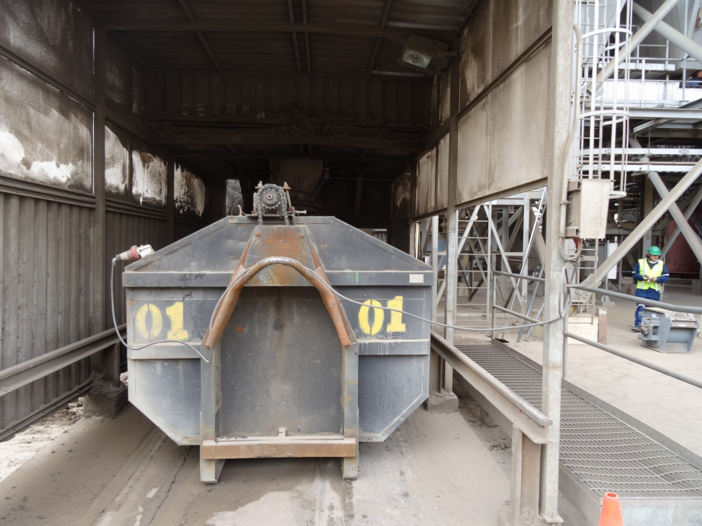
Fotografía 14. | Fecha: 28-08-2014
Coordenadas DATUM WGS84 HUSO 18 | Coordenada Norte: 5880542 | Coordenada Este: 657607
Descripción de medio de prueba
En la imagen se observa la presencia del contenedor metálico destinado al acopio de cenizas livianas obtenidas por el precipitador electroestático (PPT) de la caldera de poder 4. Dicho contenedor se encuentra dentro de estructura techada, a un costado del PPT, recibiendo carga por su parte superior.

Registros
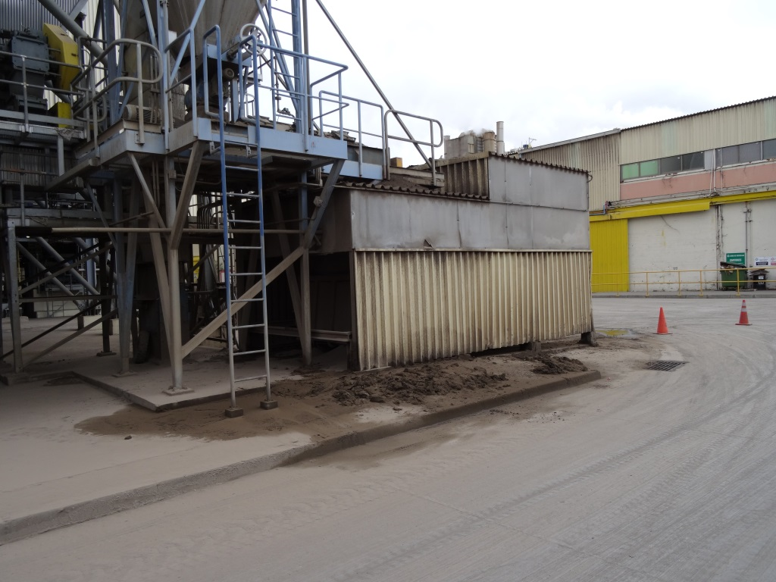 |  |  | 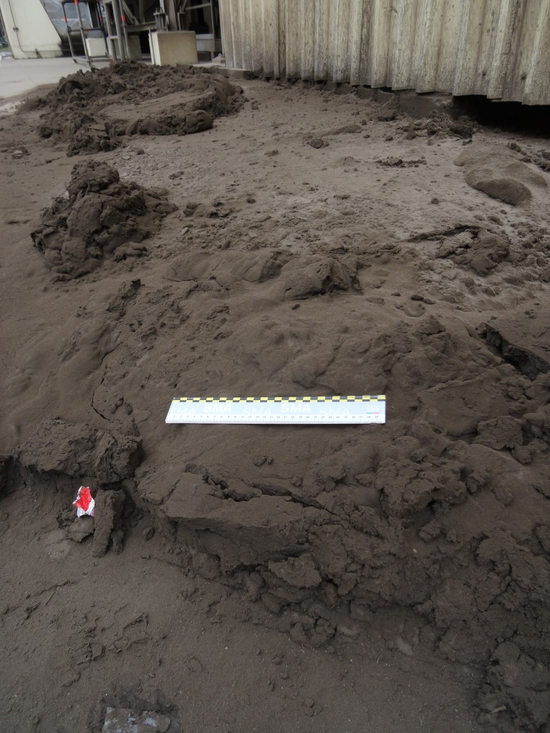
Fotografía 15. | Fecha: 28-08-2014 |  | Fotografía 16 | Fecha: 28-08-2014
Coordenadas DATUM WGS84 HUSO 18 | Coordenada Norte: 5880543 | Coordenada Este: 657624 | Coordenadas DATUM WGS84 HUSO 18 | Coordenada Norte: 5880544 | Coordenada Este: 657616
Descripción medio de prueba:  En la imagen se observa estructura techada que cubre el contenedor de cenizas livianas retenido por el precipitador electroestático de la caldera de poder 4. A un costado de esta estructura, se observa presencia de cenizas al borde de la calzada, acumuladas fuera del contendor. |  |  | Descripción medio de prueba:  En la imagen se observa otra vista de las cenizas que han salido fuera del contendor destinado a su almacenamiento.

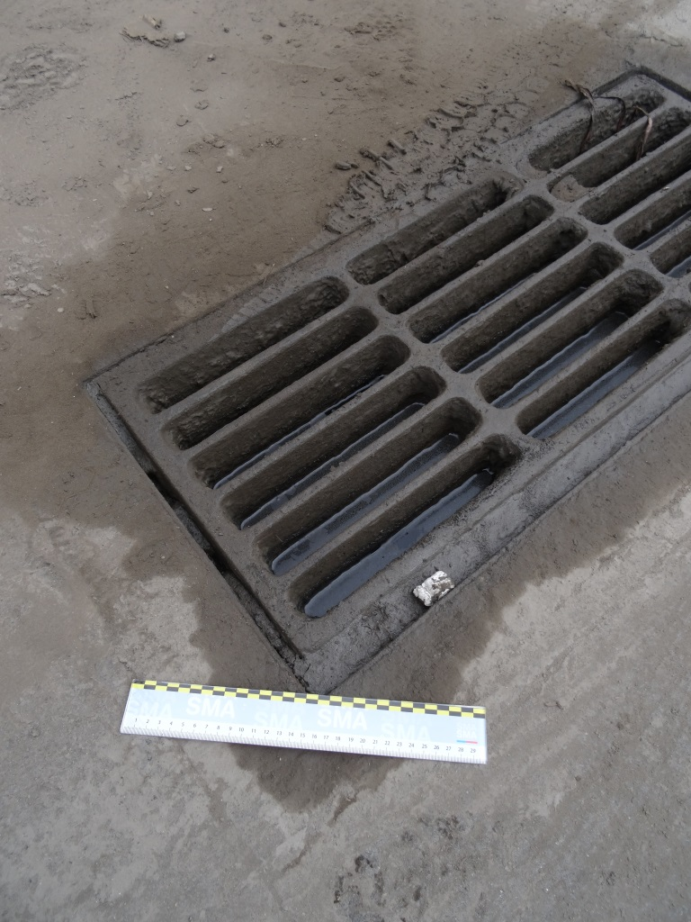 |  |  | 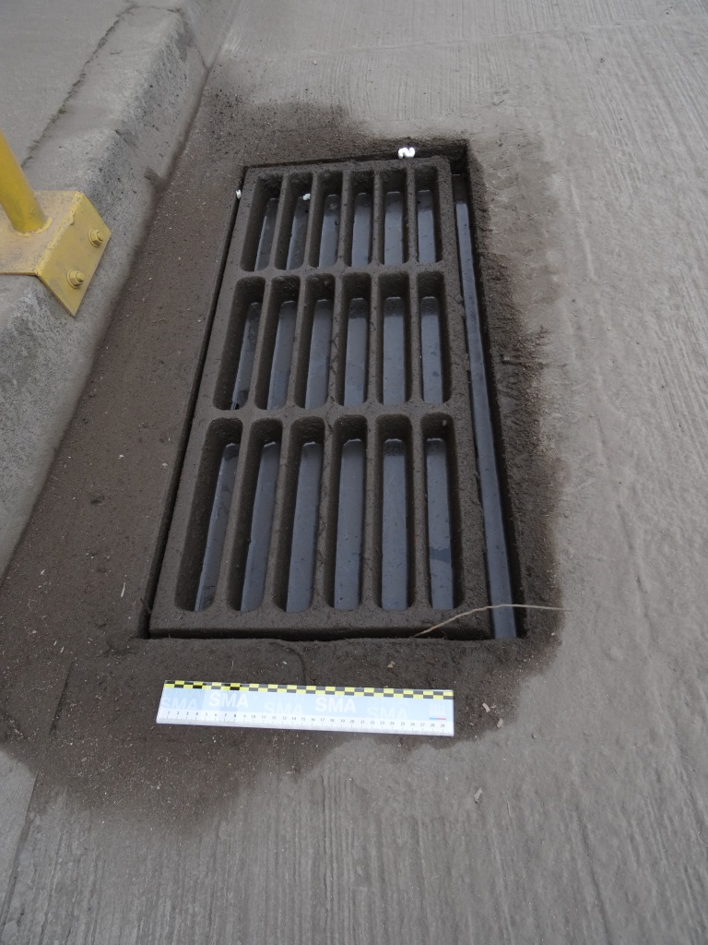
Fotografía 17. | Fecha: 28-08-2014 |  | Fotografía 18. | Fecha: 28-08-2014
Coordenadas DATUM WGS84 HUSO 18 | Coordenada Norte: 5880544 | Coordenada Este: 657616 | Coordenadas DATUM WGS84 HUSO 18 | Coordenada Norte: 5880551 | Coordenada Este: 657625
Descripción medio de prueba:  En la imagen se observa rejilla de cámara de aguas lluvias contigua al contenedor de cenizas volantes, con agua hasta su tope, y presencia de cenizas en el sector. Dado que no había llovido en los últimos días, el agua acumulada en esta cámara, no ha podido evacuar hacia la planta de tratamiento debido a un problema de obstrucción. |  |  | Descripción medio de prueba:  En la imagen se observa otra rejilla de la misma cámara de aguas lluvias, que presenta el mismo problema que la rejilla de la fotografía 17.

Manejo y almacenamiento de sustancias químicas peligrosas.

Número de hecho constatado: 4 | Estación N°: 4
Documentación solicitada y entregada:
---
Exigencias:
RCA 423/2006.Considerando 3.1.5 Mejoras en área química: 3.1.5.1. Descripción del proyecto
“3.1.5.1. Descripción del proyecto
En el ámbito de este plan de mejoras, Planta Arauco construirá y reforzará los pretiles de contención de derrames en el área de manejo de productos químicos, específicamente en el área de soda cáustica, clorato de sodio y dióxido de cloro.

Ésta se caracteriza por tratarse de un sector de almacenamiento de sustancias químicas y siendo el volumen mayor aquel que corresponde al estanque de soda. A partir de ello, se ha estimado necesario contar con un método de control de eventuales derrames, calculándose la capacidad de contención a partir del estanque de mayor capacidad.

Ello ha dado como resultado el diseño de un pretil de 1.20 m. de altura, a disponerse en el perímetro de los estanques de clorato de sodio (…).
(…)
A continuación se presentan los volúmenes de los estanques de mayor capacidad en cada caso:

Tabla n° 1: Volúmenes almacenados
Sustancia almacenada | Código  (TAG) | Volumen  (m³)
Soda | 255-22041 | 480
Clorato de sodio | 256-22091 | 185
Dióxido de Cloro | 256-220060 | 205

Para la recuperación del derrame respectivo, se incorporará una conexión flexible que permita captarlo, hacia un estanque o camión cisterna, para su posterior gestión.”

RCA 423/2006. Considerando 3.1.5.2. Criterios técnicos del proyecto.
“3.1.5.2. Criterios técnicos del proyecto
Para determinar los criterios de diseño del proyecto, se han considerado normas de referencia para el almacenamiento de otras sustancias peligrosas, como son los combustibles líquidos. Si bien los productos almacenados no tienen la calidad de combustibles líquidos inflamables, si es dable utilizar los criterios de diseño, en lo que sea aplicable en función del control de los riegos detectados, al proyecto que se presenta.
En este sentido, el diseño de la capacidad de contención de los pretiles, se ha basado en las regulaciones de dicha normativa, tratándose de almacenamiento de diversa naturaleza y volumen. De este modo, los pretiles o áreas estancas se emplazarán sobre una superficie de hormigón, teniendo un diseño de contención de un volumen igual al del mayor de los estanques incluidos en la zona.”

RCA 423/2006. Considerando 3.1.5.3. Solución Propuesta. ii) Zona de Almacenamiento de Clorato de Sodio:
“3.1.5.3. Solución Propuesta
Como se ha explicado, la propuesta tiene por objeto la construcción de zonas estancas de seguridad o pretiles, las que consistirán en un dique destinado a recibir y contener el líquido de uno o varios estanques en caso de generarse un derrame.

Para ello se han diseñado las siguientes soluciones:
- Pretiles para contención de un 110% del estanque de mayor capacidad (estanque de soda)
- Un pozo en el interior de los pretiles con sensor de nivel.
- Una bomba portátil (sump pump), que prestará servicios como unidad de achique, ya sea de aguas lluvias o, en su caso, de un eventual derrame.
(…)
ii). Zona de Almacenamiento de Clorato de sodio.

En el área de almacenamiento de clorato de sodio, se realizarán obras de contención dispuestas con un criterio similar al entregado por el pretil de contención de los estanques de soda y dióxido de cloro. Tal pretil tendrá aproximada de 1,15 m.”

Hechos:

Durante las actividades de inspección realizadas el día 27-08-2014, se procedió a verificar las condiciones de almacenamiento tanto de soda cáustica, como de dióxido de cloro y clorato de sodio. Al respecto del área de almacenamiento de este último, se verificó lo siguiente:
- Se inspecciona sectores de almacenamiento de dichas sustancias, observándose la presencia de estanques verticales en superficie de diversas capacidades. Se observa muro de separación entre áreas de soda cáustica y dióxido de cloro. Se realiza registro fotográfico.
Se observa existencia de estanque de rebalse enterrado, conectado al área estanca de soda cáustica. Se realiza registro fotográfico.
Se procede a medir con distanciómetro láser marca Leica, la altura de los pretiles del área estanca de clorato de sodio, obteniéndose los siguientes resultados de altura interior del pretil:
- Medido en tres puntos, se obtienen los siguientes valores: 1,015 m; 1,018 m y 1,000 m. El valor promedio es de 1,01 metros de altura interior del pretil de contención.

Por lo anterior, se verifica que el titular no construyó el pretil de contención con la altura de 1,20 metros comprometida, limitándose a una altura no superior a 1,02 metros, lo que reduce la capacidad de contención del área estanca en caso de derrame de químicos. Este volumen faltante puede ser relevante en caso de requerir contener la totalidad del volumen del estanque mayor declarado por el titular.

Registros
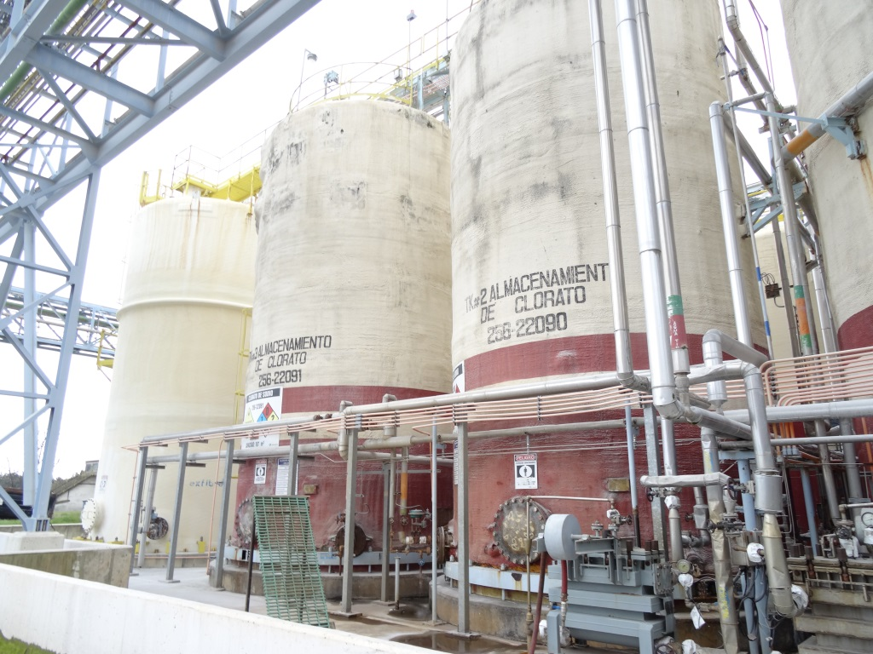 |  |  | 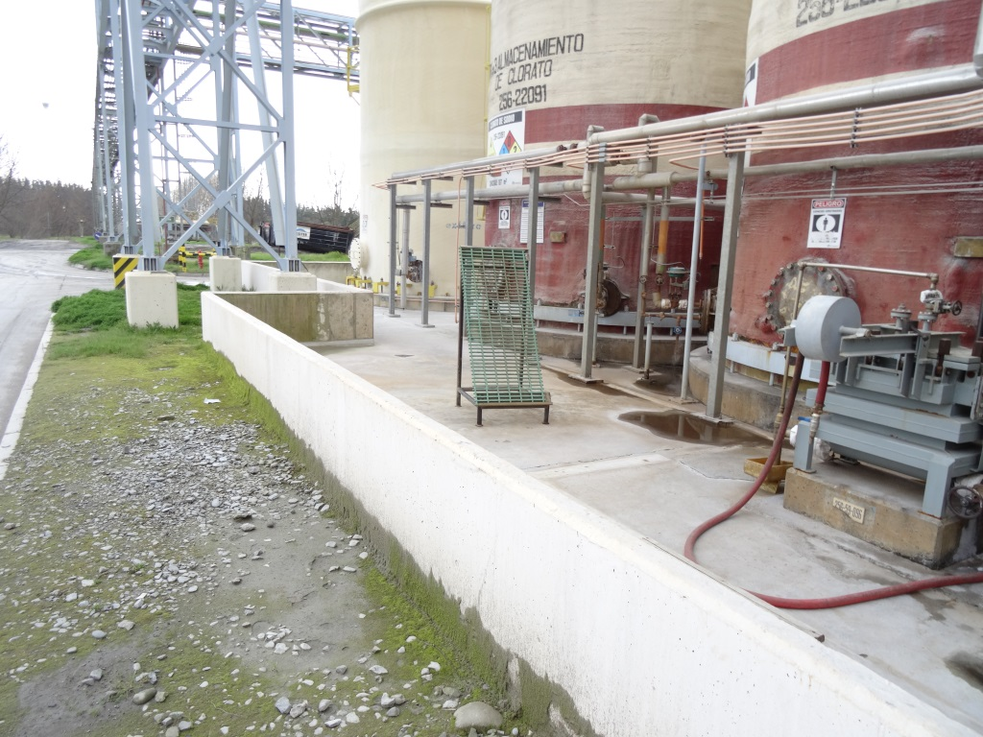
Fotografía 19. | Fecha: 27-08-2014 |  | Fotografía 20 | Fecha: 27-08-2014
Coordenadas DATUM WGS84 HUSO 18 | Coordenada Norte: 5880738 | Coordenada Este: 657129 | Coordenadas DATUM WGS84 HUSO 18 | Coordenada Norte: 5880740 | Coordenada Este: 657130
Descripción medio de prueba:  En la imagen se observa la zona estanca donde se encuentran los estanques verticales superficiales de clorato. En el borde inferior izquierdo se observa el pretil de contención comprometido. |  |  | Descripción medio de prueba:  En la imagen se observa el pretil de contención en hormigón, construido en el perímetro de la zona estanca de clorato.

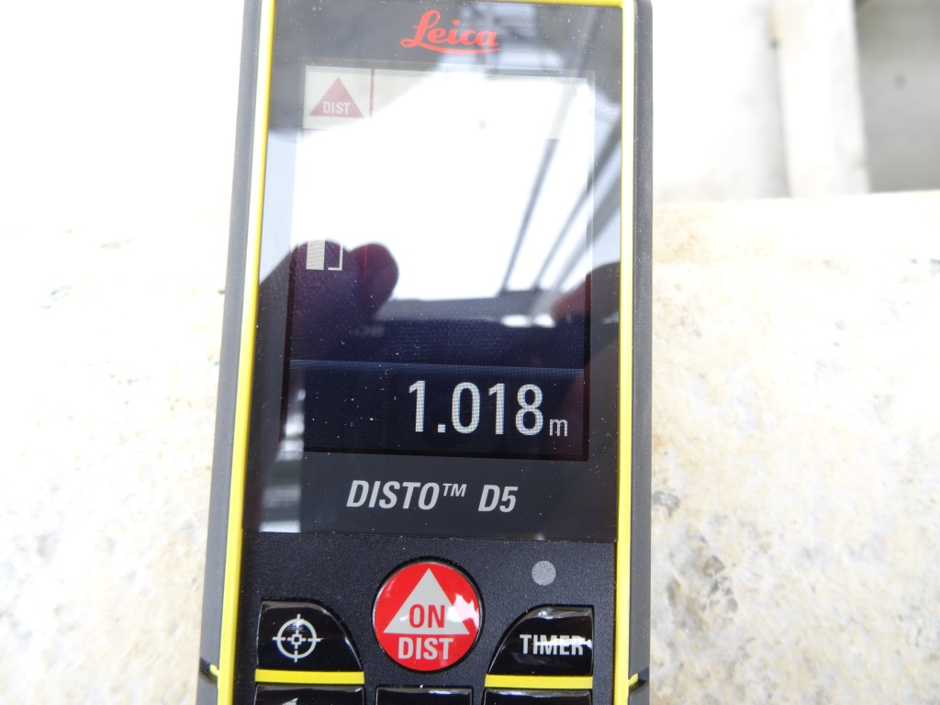 |  |  | 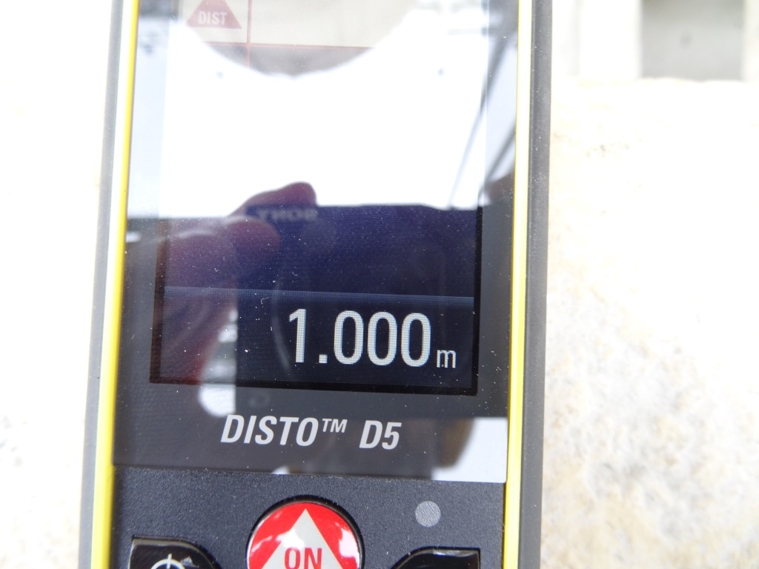
Fotografía 21. | Fecha: 27-08-2014 |  | Fotografía 22. | Fecha: 27-08-2014
Coordenadas DATUM WGS84 HUSO 18 | Coordenada Norte: 5880740 | Coordenada Este: 657130 | Coordenadas DATUM WGS84 HUSO 18 | Coordenada Norte: 5880744 | Coordenada Este: 657124
Descripción medio de prueba:  En la imagen se observa registro de altura obtenido en un punto del pretil de contención de la zona estanca de clorato, indicando 1,018 metros de altura, debiendo ser de 1,2 metros. Esta medición fue obtenida mediante distanciómetro marca Leica, modelo DISTOTM D5. |  |  | Descripción medio de prueba:  En la imagen se observa registro de altura obtenido en otro punto del pretil de contención de la zona estanca de clorato, indicando 1,000 metros de altura, debiendo ser de 1,2 metros. Esta medición fue obtenida mediante distanciómetro marca Leica, modelo DISTOTM D5.

Vigilancia de la calidad del aire.

Número de hecho constatado: 5 | Estación N°: 11 y 12
Documentación solicitada y entregada:
- Copia de resolución exenta que confiere representatividad poblacional a las estaciones de monitoreo de calidad del aire de Laraquete y Carampangue
Exigencias:
RCA 125/2008. Considerando 8.1
“8.1. El titular deberá reubicar a la brevedad dichas estaciones en común acuerdo con la Autoridad Sanitaria, a fin de que los monitoreos sean realmente representativos de la calidad de aire de los sectores de Laraquete y Carampangue.”

DS 61/2008 del MINSAL. Establece Reglamento de Estaciones de Medición de Contaminantes Atmosféricos
“Artículo 1º.- El presente reglamento se aplica a las condiciones de instalación y funcionamiento de las estaciones de medición de contaminantes atmosféricos, sea que éstas pertenezcan a organismos públicos o a personas naturales o jurídicas privadas, para efectos de que sus mediciones sean consideradas válidas para la autoridad sanitaria respectiva.
Toda instalación destinada a la verificación del cumplimiento de una norma primaria de calidad de aire y que deba ser calificada como de representación poblacional por la autoridad sanitaria, debe ser instalada considerando los criterios establecidos en las normas primarias de calidad de aire vigente.
(…)”

DS 59/98 modificado por DS 45/01, ambos del MINSEGPRES. I Definiciones. Artículo 1° letra f)
“Artículo 1°. (…)
f) Estación de monitoreo de material particulado respirable MP10 con representatividad poblacional (EMRP): Una estación de monitoreo podrá clasificarse como EMRP si se cumplen simultáneamente los siguientes criterios: i) que exista al menos un área edificada habitada en un círculo de radio de 2 km, contados desde la ubicación de la estación; ii) que esté colocada a más de 15m de la calle o avenida más cercana, y a más de 50m de la calle o avenida más cercana que tenga un flujo igual o superior a 2.500 vehículos/día; iii) que esté colocada a más de 50m de la salida de un sistema de calefacción (que utilice carbón, leña o petróleo equivalente a petróleo-2 o superior) o de otras fuentes fijas similares.
Una EMRP tendrá un área de representatividad para la población expuesta consistente en un círculo de radio de 2 km, contados desde la ubicación de la estación.
En caso que una estación de monitoreo no cumpla con los criterios ii) o iii) señalados precedentemente, el Servicio de Salud respectivo podrá igualmente clasificarla como EMRP si existen antecedentes de que dicho incumplimiento no genera interferencia en la calidad de la información aportada por el monitoreo. Para tal efecto, se deberán tomar en consideración aspectos tales como el bajo flujo vehicular en calles o avenidas, el material del que están construidas las calles o avenidas, o bien, la operación esporádica y/o circunstancial de fuentes fijas como las indicadas.”
Hechos:

Durante las actividades de inspección realizadas el día 28-08-2014, se procedió a verificar las condiciones de instalación y operación de las Estaciones de Monitoreo con Representatividad Poblacional (EMRP) de la calidad del aire de Laraquete y Carampangue. Al respecto de la ubicación de cada una, se verificó lo siguiente:

  - EMRP Laraquete
- Se inspecciona estación de monitoreo en compañía de Francisco Saavedra (Subgerente MASSO) y Sr. Ángelo Ríos, técnico de la empresa SERPRAM, operadora de las estaciones de monitoreo de calidad del aire. Se verifica que la EMRP Laraquete se encuentra emplazada adyacente al sector poblado denominado Laraquete, al Noreste (NE) del CFI CELCO Planta Arauco Horcones.
- Se observa que EMRP Laraquete se encuentra instalada dentro de contenedor metálico, con cierre perimetral, en sector entre Ruta 160 antigua y bypass Laraquete, que pertenece al nuevo trazado de la Ruta 160 en construcción, realizando registro de meteorología (WD y WS), MP₁₀, MP_{2,5}, SO₂, O₃, NO_{X}. Se realiza georreferenciación de estación y punto perpendicular ubicado a 10 metros del borde de la calzada, mediante PDA marca TRIMBLE modelo NOMAD. Consultado el Sr. Ángelo Ríos respecto de la interferencia generada por la construcción del bypass Laraquete, este señala que los movimientos de tierra para terraplenes y obras asociadas se concentraron durante el año 2013 y principios del 2014.
Verificado posteriormente en oficina, los puntos georreferenciados para Datum WGS 84 Huso 18 son los siguientes:
Estación de monitoreo Laraquete: 660205.69 m E; 5883136.99 m S
Punto adyacente a Bypass Laraquete: 660224.44 m E; 5883076.31 m S

La distancia lineal medida en terreno, corresponde a 63,5 metros lineales, los que sumados a los 10 metros existentes desde el bypass de Laraquete y el punto georreferenciado adyacente, arroja como resultado una distancia lineal superior 73 metros a la estación de monitoreo de la calidad del aire de Laraquete.
La distancia lineal al sector poblado más cercano, es de 275 metros.

Utilizando como referencia el DS 59/98 del MINSEGPRES Artículo 1° letra f), que establece tres criterios obligatorios y simultáneos para conferir representatividad poblacional, se puede indicar que:
    - La estación cumple con estar emplazada a menos de dos (2) km de un área edificada, pues se ubica a 275 metros del sector poblado más cercano (Laraquete)
    - La estación se encuentra colocada a más de 50 metros de la avenida más cercana con flujo vehicular superior a 2.500 vehículos/día, en este caso el Bypass Laraquete (Ruta 160), distante a 73 metros lineales.
    - La estación se encuentra emplazada a más de 50 metros de cualquier chimenea de calefacción domiciliaria u otra fuente fija similar.

  - EMRP Carampangue
- Se inspecciona estación de monitoreo en compañía de Francisco Saavedra (Subgerente MASSO) y Sr. Ángelo Ríos, técnico de la empresa SERPRAM, operadora de las estaciones de monitoreo de calidad del aire. Se verifica que la EMRP Carampangue se encuentra emplazada dentro del sector poblado denominado Carampangue, al Sur-suroeste (SSW) del CFI CELCO Planta Arauco Horcones.
- Se observa que EMRP Carampangue se encuentra instalada dentro de contenedor metálico, con cierre perimetral, en sector poblado de la localidad de Carampangue, realizando registro de meteorología (WD y WS), MP₁₀, MP_{2,5}, SO₂, O₃, NO_{X}. Se realiza georreferenciación de estación mediante PDA marca TRIMBLE modelo NOMAD.
Se procedió a realizar georreferenciación de la estación de calidad del aire, con el objeto de verificar la existencia de posibles fuentes fijas cercanas que pudiesen interferir con la calidad de los datos registrados por la estación.
Las coordenadas de la EMRP Carampangue, para el Datum WGS84 Huso 18, son las siguientes: 655577.94 m E; 5874812.32 m S.

Se verifica la existencia de viviendas construidas adosadas a pandereta divisoria, localizadas en dirección Suroeste, además de calle de servicio.
La distancia lineal a la chimenea de calefacción domiciliaria más cercana, fue medida utilizando distanciómetro marca Leica, verificándose que la distancia al costado de la edificación es de 17 metros. En el caso de la calle de servicio localizada al poniente de la estación, el borde de la calzada se encuentra a 25 metros lineales.

Utilizando como referencia el DS 59/98 del MINSEGPRES Artículo 1° letra f), que establece tres criterios obligatorios y simultáneos para conferir representatividad poblacional, se puede indicar que:
    - La estación cumple con estar emplazada a menos de dos (2) km de un área edificada, pues se ubica dentro del sector poblado más cercano (Carampangue)
    - La estación se encuentra colocada a más de 15 metros de la calle pavimentada más cercana con flujo vehicular inferior a 2.500 vehículos/día, distante a 25 metros lineales.
    - La estación se encuentra emplazada a menos de 50 metros de cualquier chimenea de calefacción domiciliaria u otra fuente fija similar, por lo que su ubicación no cumple con este criterio.

Resultados examen de Información:

- Del examen de información de la documentación señalada en la exigencia, es posible indicar que Se revisó la Res. Ex. N° 8A/ 0458 del 22-04-2009 de la SEREMI de Salud del Biobío remitida por el titular, que confiere representatividad poblacional a las estaciones de monitoreo de la calidad del aire de Carampangue y Laraquete, administradas por SERPRAM, para los parámetros primarios MP₁₀, SO₂, NO₂ y O₃, además de dirección (WD) y velocidad del viento (WS). Revisadas las ubicaciones en coordenadas UTM para Datum WGS84 Huso 18 reportadas en la resolución sanitaria, se verifica que la ubicación real constatada en terreno, corresponde a las autorizadas sanitariamente.

Registros
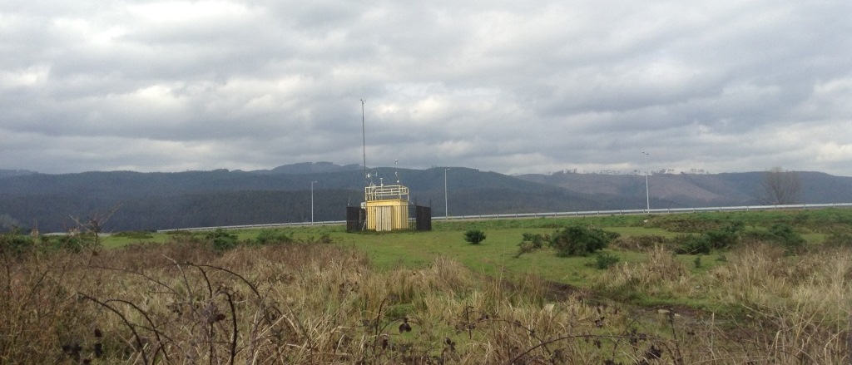 |  |  | 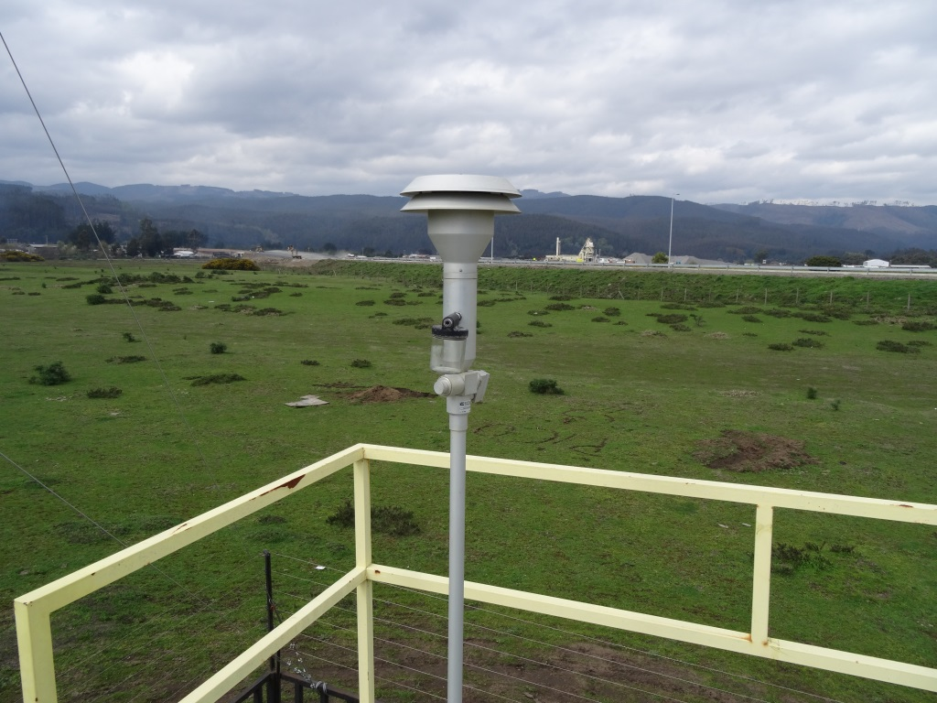
Fotografía 23. | Fecha: 28-08-2014 |  | Fotografía 24 | Fecha: 28-08-2014
Coordenadas DATUM WGS84 HUSO 18 | Coordenada Norte: 5883173 | Coordenada Este: 660160 | Coordenadas DATUM WGS84 HUSO 18 | Coordenada Norte: 5883136 | Coordenada Este: 660205
Descripción medio de prueba:  En la imagen se observa la estación de monitoreo de calidad del aire de Laraquete. Al fondo se observan las luminarias del Bypass de Laraquete. No se observan oras edificaciones en el sector. |  |  | Descripción medio de prueba:  En la imagen obtenida desde el techo de la estación de calidad del aire de Laraquete, se observa la presencia de parte de la población de Laraquete.

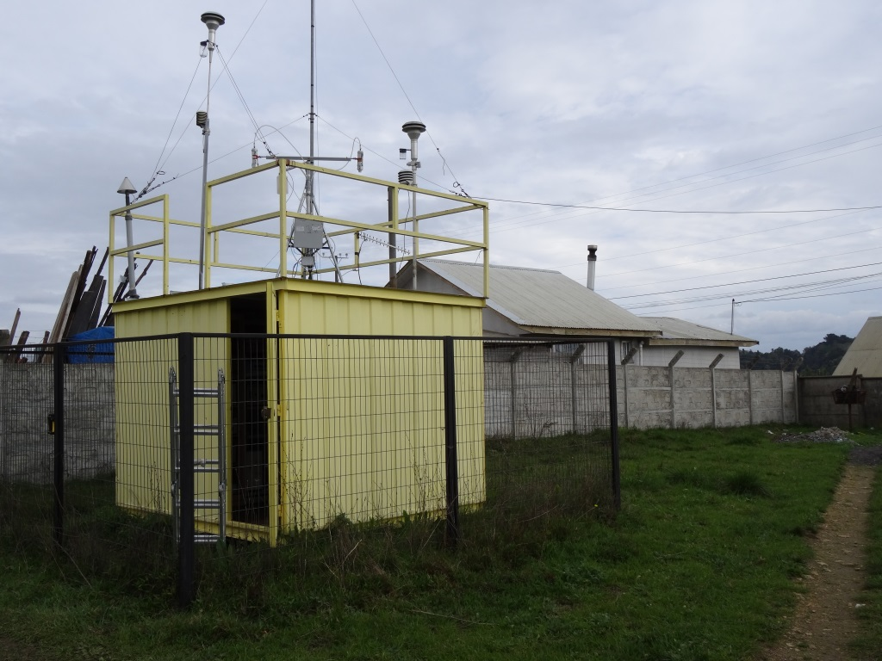
Chimenea de calefacción de vivienda colindante
Fotografía 25. | Fecha: 28-08-2014
Coordenadas DATUM WGS84 HUSO 18 | Coordenada Norte: 5874812 | Coordenada Este: 655577
Descripción medio de prueba:
En la imagen se observa la estación de calidad del aire de Carampangue. A la derecha se observa presencia de chimenea de estufa de calefacción, sobre techumbre de vivienda adyacente al terreno ocupado por la estación, localizada al suroeste de la estación de calidad del aire..

OTROS HECHOS.

Otros hecho N°1
Descripción:
Durante la actividad de fiscalización de agosto de 2014, el personal de la SMA requirió copia del Plano de Circuitos de residuos líquidos que es captado dentro del CFI, en consecuencia a las distintas empresas existentes en el Complejo Forestal e industrial, y que finalmente desembocan en el sistema general de tratamientos que descarga al mar debiendo cumplir con el DS N° 90/00 del MINSEGPRES.

Dicho documento fue requerido para efectuar posteriormente una revisión administrativa del sistema de tratamiento, de los tratamientos y pretratamientos realizados, en relación a las fuentes de generación y las concentraciones informadas por el laboratorio de control, y reportadas por el titular. Lo anterior se consideró necesario, debido a observaciones realizadas en terreno luego de la última cámara de impulsión previa al emisario submarino, donde se observó la expulsión por diversos venteos, de abundante espuma.

En respuesta al requerimiento de información, la empresa titular no remitió dicha información a la SMA, señalando en su carta de respuesta que dicho plano base no se encontraba disponible dentro del plazo original, indicando que requerían 15 días adicionales para su confección, al final de los cuales dicha información tampoco fue remitida. Al momento del término de la elaboración del presente informe, dicho documento no ha sido remitido a la SMA.

En consecuencia, el titular no remitió copia del Plano de Circuitos de residuos líquidos del Complejo Forestal Industrial que son conducidos al sistema general de tratamiento.

CONCLUSIONES.

De los resultados de las actividades de fiscalización, asociados los Instrumentos de Gestión Ambiental indicados en el punto 3, se puede indicar que las principales NO Conformidades detectadas se presentan a continuación. Al respecto de los hechos que constituyen las conformidades, estas se encuentran descritas en el acta de fiscalización ambiental:

N° Hecho constatado | Materia específica objeto de la fiscalización ambiental. | Exigencia asociada | No conformidad
1 | Estabilidad del depósito de residuos industriales sólidos en su etapa de cierre | RCA 202/2012, Considerando 3. Principales Obras y Actividades del Proyecto (…) DESCRIPCION DEL PROYECTO  “3. Que atendidos todos los antecedentes acompañados por el titular (…), es posible señalar que en general éste presenta las siguientes características:  (…)  Principales Obras y Actividades del Proyecto  El proyecto contempla tres etapas:  - ETAPA I: Medidas de Mejoramiento y Preparación del Cierre  - ETAPA II: Cierre Final del Vertedero; y  - ETAPA III: Post-Cierre y Seguimiento.  La Etapa I contempla obras menores de reparación de cierros perimetrales, adecuación de caminos de acceso e interiores, corrección de taludes, perfilamiento y compactación de la superficie final del vertedero. Estas actividades son necesarias para alcanzar la cota final y preparar el cierre final del vertedero. Durante la ejecución de la Etapa I, el vertedero continuará en operación, dependiendo del sector donde se estén ejecutando las labores de cierre.  La cobertura final y revegetación de la superficie reperfilada (Etapa II) permite reinsertar el vertedero paisajísticamente a su entorno.  Finalmente, la Etapa III contempla un programa de mantención de las obras de cierre, seguimiento y monitoreo de las variables ambientales relevantes.  Vida útil  La duración del cierre definitivo, se ha estimado en un año, considerando un plazo aproximado de seis meses para las obras de adecuación (Etapa I) y seis meses para las obras de cobertura y revegetación (Etapa II) dependiendo de la estacionalidad. (énfasis agregado)  (…)  Etapa I: Mejoramiento y Preparación de Cierre  Durante esta etapa se desarrollan todas las obras tendientes a minimizar los impactos o riesgos ambientales y de seguridad. Incluye las siguientes medidas:  Mejoramiento de caminos y cierre perimetral;  Corrección de la pendiente de los taludes exteriores;  Perfilamiento y compactación de la superficie superior del vertedero;  Implementación de la cobertura final en los sectores con altura y pendientes suficientes de la superficie final;  La construcción de las obras de mejoramiento y el cierre progresivo se desarrollará desde el sector A hacia el sector C, (ver figura N° 4 en anexos a la DIA). Una vez terminada la Etapa I de cierre en el sector A, se iniciarán las actividades de la Etapa I en el sector B. Paralelamente se iniciará la Etapa II en el sector A, para continuar con el sector B, una vez se haya concluido las actividades de la Etapa I para ese sector.  (…)  Etapa II: Cierre Final del Vertedero  En esta Etapa se busca reinsertar el vertedero dentro de su contexto paisajístico, contemplando las siguientes actividades:  - Implementación de capa de cobertura;  - Revegetación e integración al paisaje.  (…)  Análisis de aspectos ambientales potenciales en el sitio de emplazamiento  (…) De acuerdo a los antecedentes allí presentados y las observaciones efectuadas en terreno, es posible indicar lo siguiente:  - Emisión de polvo: son mínimas debido a la compactación y la humedad de los residuos, y a la presencia de una cortina arbolada que bloquea el paso directo del viento sobre el vertedero;  - Arrastre de sólidos con aguas superficiales: el vertedero tiene una superficie reducida y; en consecuencia, la cantidad de aguas lluvias que pudieran arrastrar sólidos no es relevante. No obstante, en sus taludes exteriores podría producirse efectos de erosión debido a las pendientes actuales (sobre 1:1), las cuales serán rebajadas en la Etapa II;  - Infiltración de aguas de contacto hacia la napa subterránea (…)  No obstante lo anterior, el Plan de Manejo y Cierre contempla una serie de medidas para evitar los efectos y situaciones anteriormente mencionados. (…)” | De acuerdo a lo observado en terreno, el titular no ha procedido a ejecutar las obras de cierre de las Etapas I y II en los Sectores A y B, y tampoco ha iniciado las obras en el sector C correspondientes a la Etapa I de cierre.  Dichas obras corresponden a corrección de la pendiente de taludes, perfilamiento y compactación de la capa superficial para alcanzar la cota final, instalación del cierre final en los sectores A y B con las tres capas propuestas, controlando así la erosión en los taludes exteriores debido a las pendientes originales del orden de 45° (1:1) y la acumulación de aguas lluvia en su superficie.  Además los deslizamientos observados en los taludes, permitieron verificar que la falta de medidas de control ha afectado a la vegetación arbórea perimetral destinada a controlar el arrastre de material particulado por efecto del viento, aumentando la superficie originalmente ocupada por el vertedero de residuos industriales.  Realizado el examen del registro fotográfico, y los antecedentes plasmados en el acta de inspección, se verifica que la RCA 202/2012 no ha sido ejecutada, no habiendo sido implementadas las medidas de control de impactos comprometidas para las Etapas 1 y 2 del plan de cierre aprobado, permitiendo que el DRIS antiguo pierda estabilidad estructural en su plataforma superior y taludes laterales, y ocasionando el libre escurrimiento de aguas lluvias con contacto directo con los residuos industriales sólidos, deslizamiento de residuos por los taludes no re-perfilados, sin contar con las medidas de control y contención requeridas para evitar la afectación de la calidad del suelo, calidad del agua y calidad de la flora circundante.
2 | Manejo y control de residuos sólidos | RCA 249/2007. Considerando 3.1. Etapa de Construcción  “3.1. Etapa de Construcción  La construcción y/o habilitación de 6 celdas iniciará al terminarse la vida útil del vertedero existente.” | Se verifica que el DRISP NP y el DRIS antiguo operaron simultáneamente por un periodo de dos (2) meses como sitio de disposición final de Rises del CFI, debiendo haber iniciado operaciones una vez finalizada la vida útil del DRIS antiguo.
2 | Manejo y control de residuos sólidos | RCA 249/2007. Considerando 3.6.  “3.6. Monitorear cada 2 meses las aguas subterráneas de 3 pozos (PM1, PM2 y PM3 de la figura AD-1 de Adenda 1) los siguientes parámetros: aluminio, arsénico, boro, cadmio, cobre, hierro disuelto, manganeso, calcio, magnesio, fósforo, sodio, bario, potasio, silicio, mercurio, molibdeno, níquel, nitrógeno total kjeldahl, N-nitrato + N-nitrito, plomo, selenio, sulfatos, sulfuros, zinc, estroncio 90, pH, SST, DQO, conductividad y color aparente. Los resultados del monitoreo deberán compararse con datos existente de línea base y con normas NCh 409 y DS 46, a objeto de efectuar un efectivo y eficiente seguimiento de la operación del depósito, de tal forma que permita detectar alteraciones en las aguas subterráneas y tomar medidas correctivas, en caso de requerirse. El informe se entregará a CONAMA Biobío y SEREMI de Salud Delegación Provincial de Arauco, 30 días después de realizado el muestreo” | Se verifica que el procedimiento de toma de muestra de agua subterránea en los 3 pozos no fue realizado por personal acreditado, sin respaldo de su idoneidad, certificación y acreditación requerida para resguardar la cadena de custodia hasta llegar al laboratorio de análisis respectivo. En el caso, las muestras de aguas subterráneas informadas a la SMA, fueron recolectadas por personal de la empresa titular, y remitidas al laboratorio externo.
4 | Manejo y almacenamiento de sustancias químicas peligrosas | RCA 423/2006.Considerando 3.1.5 Mejoras en área química: 3.1.5.1. Descripción del proyecto  “3.1.5.1. Descripción del proyecto  En el ámbito de este plan de mejoras, Planta Arauco construirá y reforzará los pretiles de contención de derrames en el área de manejo de productos químicos, específicamente en el área de soda cáustica, clorato de sodio y dióxido de cloro.  Ésta se caracteriza por tratarse de un sector de almacenamiento de sustancias químicas y siendo el volumen mayor aquel que corresponde al estanque de soda. A partir de ello, se ha estimado necesario contar con un método de control de eventuales derrames, calculándose la capacidad de contención a partir del estanque de mayor capacidad.  Ello ha dado como resultado el diseño de un pretil de 1.20 m. de altura, a disponerse en el perímetro de los estanques de clorato de sodio (…).” | Se verifica que el titular no construyó el pretil de contención con la altura de 1,20 metros comprometida, limitándose a una altura no superior a 1,02 metros, lo que reduce la capacidad de contención del área estanca en caso de derrame de químicos.
5 | Vigilancia de la calidad del aire | RCA 125/2008. Considerando 8.1  “8.1. El titular deberá reubicar a la brevedad dichas estaciones en común acuerdo con la Autoridad Sanitaria, a fin de que los monitoreos sean realmente representativos de la calidad de aire de los sectores de Laraquete y Carampangue.”  DS 61/2008 del MINSAL. Establece Reglamento de Estaciones de Medición de Contaminantes Atmosféricos  “Artículo 1º.- El presente reglamento se aplica a las condiciones de instalación y funcionamiento de las estaciones de medición de contaminantes atmosféricos, sea que éstas pertenezcan a organismos públicos o a personas naturales o jurídicas privadas, para efectos de que sus mediciones sean consideradas válidas para la autoridad sanitaria respectiva.  Toda instalación destinada a la verificación del cumplimiento de una norma primaria de calidad de aire y que deba ser calificada como de representación poblacional por la autoridad sanitaria, debe ser instalada considerando los criterios establecidos en las normas primarias de calidad de aire vigente.  (…)”  DS 59/98 modificado por DS 45/01, ambos del MINSEGPRES. I Definiciones. Artículo 1° letra f)  “Artículo 1°. (…)  f) Estación de monitoreo de material particulado respirable MP10 con representatividad poblacional (EMRP): Una estación de monitoreo podrá clasificarse como EMRP si se cumplen simultáneamente los siguientes criterios: i) que exista al menos un área edificada habitada en un círculo de radio de 2 km, contados desde la ubicación de la estación; ii) que esté colocada a más de 15m de la calle o avenida más cercana, y a más de 50m de la calle o avenida más cercana que tenga un flujo igual o superior a 2.500 vehículos/día; iii) que esté colocada a más de 50m de la salida de un sistema de calefacción (que utilice carbón, leña o petróleo equivalente a petróleo-2 o superior) o de otras fuentes fijas similares.” | Se verifica que la Estación de Monitoreo de la Calidad del Aire de Carampangue, estación con Representatividad Poblacional, se encuentra emplazada a 17 metros de la edificación adyacente (vivienda más cercana), la cual cuenta con chimenea de calefacción, por lo que se encuentra a menos de 50 metros de cualquier chimenea de calefacción domiciliaria.
Otros Hechos 1 | Otros Hechos | Ley 20.417. Título II, Párrafo 2°, Artículo 28.  “Art. 28. Durante los procedimientos de fiscalización los responsables de las empresas, industrias, proyectos y fuentes sujetos a dicho procedimiento deberán entregar todas las facilidades para que se lleve a cabo el proceso de fiscalización y no podrán negarse a proporcionar la información requerida sobre los aspectos materia de la fiscalización. (…)” | El titular no remitió copia del Plano de Circuitos de residuos líquidos del Complejo Forestal Industrial que son conducidos al sistema general de tratamiento. Dicho plano fue requerido por la SMA mediante acta de inspección para efectuar posteriormente una revisión administrativa del sistema de tratamiento, de los tratamientos y pretratamientos realizados, en relación a las fuentes de generación y las concentraciones informadas por el laboratorio de control, y reportadas por el titular.

DOCUMENTACIÓN SOLICITADA Y ENTREGADA.

N° | N° de hecho asociado | Documento solicitado | Plazo de entrega | Fecha entrega | Observaciones
1 | --- | Plan de Manejo de compensación por pérdida de copihueras, presentado ante el SAG, antes del inicio de operaciones del DRIS NP, asociado a Considerando 6.11 RCA 249/2007. | 08-09-2014 | 08-09-2014 | Se procede a analizar la información referente al plan de manejo de copihueras remitido por el titular, verificándose que dicho plan fue enviado al SAG con fecha 26-11-2007 mediante carta EFG/015/07.
2 | --- | Resolución sectorial asociada al Permiso Ambiental Sectorial del artículo 96 del D.S. N° 95/01 asociado a la RCA 249/2007. | 08-09-2014 | 08-09-2014 | Se verifica el contenido de la Res Ex 49/2007 de la SEREMI de Agricultura, no habiendo observaciones adicionales al respecto.
3 | 2 | Autorización sanitaria del sistema de alcantarillado particular instalado para el DRIS NP, asociado al PAS 91 de la RCA 249/2007 | 08-09-2014 | 08-09-2014 | Se verifica el contenido de la Res Ex de fecha 25-08-2009 de la SEREMI de Salud, no habiendo observaciones adicionales al respecto.
4 | 2 | Monitoreo de aguas subterráneas en tres pozos (PM1, PM2 y PM3) en sector DRIS NP | 08-09-2014 | 08-09-2014 | El titular indica que esta información se encuentra disponible en el Sistema de Seguimiento Ambiental (SSA). Por lo anterior, se procede a realizar el examen de la información de los reportes efectuados en el SSA bajo los códigos 22192, 23640, 26216, 26450, 28876. Los resultados de dicho examen se encuentran detallados en el Hecho N° 2
5 | Otros Hechos 1 | Plano de circuitos de residuos líquidos de todo el Complejo Forestal Industrial Horcones, en escala de colores, incluyendo el DRIS NP, planta de tratamiento y descarga por emisario submarino en PDF (digital). | 08-09-2014 | 08-09-2014 | En relación al Plano de circuitos de residuos líquidos requeridos, para verificar las corrientes que son captadas y canalizadas hacia el sistema general de tratamiento, además de los pretratamientos y tratamientos realizados, esta información no fue proporcionada. El titular señaló en su carta respuesta, que dicho plano base no se encontraba disponible dentro del plazo original, solicitando 15 días adicionales al final de los cuales dicha información no fue remitida.
6 | --- | Estudio de integridad del estanque de F.O. 6 de 4.200 m³ post vaciado, asociado Considerando 3.1.4.iv) de la RCA 423/2006 | 08-09-2014 | 08-09-2014 | Se verifica envío de Certificado N° IRC-0013-26-08 de fecha 18-04-2007 de la empresa 5M S.A., acreditada ante INN y ante la SEC (Res. Ex. N° 0070/11-01-2002), que certifica que el estanque designado con el N° 061-2201 de capacidad 2.150 m3 para petróleo, fue inspeccionado según protocolo PC N° 111, y fue aprobado para continuar en servicio. Dicho certificado tiene validez hasta Abril del 2017, siempre que dicho estanque no sea intervenido o modificado.  No se presenta algún certificado de inspección post-terremoto del 27 de febrero del 2010, que haya actualizado la situación.
7 | --- | Resultados del último muestreo efectuado en planta de dióxido de cloro Línea 1 para Dióxido de cloro y Cloro activo | 08-09-2014 | 08-09-2014 | Se remiten resultados de mediciones internas efectuadas por la empresa AIRON SA, de fecha 28-12-2012. No hay observaciones al respecto de los resultados informados.
8 | --- | Últimos dos mediciones isocinéticas efectuadas a caldera de poder CP4 | 08-09-2014 | 08-09-2014 | Información se encuentra disponible en el sistema de seguimiento de la SMA, sin observaciones.
9 | 3 | Último resultado de Muestreo de cenizas volantes y pesadas según DS148/03 | 08-09-2014 | 08-09-2014 | Información remitida por el titular, consistente en los Informes de Ensayo N° 2011 RT-007-041 y N° 2010 RT-007-064, ambos elaborados por la UDT, se encuentran analizados en el Hecho N° 3
10 | 5 | Copia de resolución exenta que confiere representatividad poblacional a las estaciones de monitoreo de calidad del aire de Laraquete y Carampangue. | 08-09-2014 | 08-09-2014 | Se revisa Res. Ex. N° 8A/ 0458 del 22-04-2009 de la SEREMI de Salud del Biobío remitida por el titular, que confiere representatividad poblacional a las estaciones de monitoreo de la calidad del aire de Carampangue y Laraquete, administradas por SERPRAM, para los parámetros primarios MP10, SO2, NO2 y O3, además de dirección (WD) y velocidad del viento (WS).

ANEXOS.

N° Anexo | Nombre Anexo
1 | Actas de inspección de la SMA
2 | Carta del titular que remite antecedentes requeridos por acta de inspección

